CHƯƠNG 1: TỔNG QUAN VỀ FILELESS MALWARE
1.1. Khái niệm Fileless Malware
1.1.1. Định nghĩa Fileless Malware
Fileless malware (mã độc phi tệp tin) là khái niệm dùng để chỉ một nhóm các kỹ thuật tấn công an ninh mạng (attack techniques), trong đó các hành vi độc hại được thực thi trực tiếp trên bộ nhớ truy cập ngẫu nhiên (RAM), thông qua hệ thống Windows Registry, các đoạn mã script tạm thời hoặc lạm dụng các tiến trình/công cụ hợp pháp có sẵn của hệ điều hành.
Khái niệm fileless malware bùng nổ khi các giải pháp phòng chống mã độc truyền thống bộc lộ những giới hạn lớn:
Sự vô hiệu hóa của quét chữ ký (Signature-based Detection): Antivirus truyền thống hoạt động dựa trên việc soi rã tệp tin trên ổ đĩa để đối chiếu mã hash hoặc pattern. Khi mã độc hoạt động hoàn toàn trong RAM hoặc thực thi qua dòng lệnh, không có tệp mới ghi ra đĩa, công cụ truyền thống mất đi đối tượng phân tích.
Né tránh Sandboxing & Whitelisting: Các môi trường kiểm thử hộp cát (sandbox) chờ thu thập tệp tải về để chạy thử, nhưng fileless không hạ tải tệp .exe cố định. Trong khi đó, chính sách danh sách trắng (whitelisting) chỉ cho phép chạy ứng dụng được tin tưởng lại bị lách qua vì mã độc dùng chính ứng dụng hợp pháp (như PowerShell, WMI) để chạy mã.
Fileless malware không phải là một họ hay dòng mã độc cụ thể, mà là một phương thức thực thi có thể được tích hợp vào nhiều chuỗi tấn công khác nhau — từ adware/click-fraud, ransomware, cho đến các chiến dịch tấn công có chủ đích (APT) trong giai đoạn hậu khai thác (post-exploitation). Bằng cách núp bóng các ứng dụng và tiến trình hệ thống đã được cấp phép (whitelisted), mã độc thực hiện hành vi can thiệp dòng lệnh mà không làm dấy lên nghi ngờ từ các công cụ kiểm soát cơ bản.
1.1.2. Phân biệt với malware truyền thống
So với malware truyền thống, fileless malware có sự khác biệt căn bản về cách thức tồn tại và thực thi trên hệ thống. Mã độc truyền thống thường tải một tệp thực thi độc lập xuống ổ cứng. Ngược lại, fileless malware không hạ tải bất kỳ tệp thực thi độc hại cố định nào, giúp nó né tránh các công cụ quét mã độc truyền thống vốn dựa vào quét ổ đĩa cứng và đối chiếu chữ ký (signature-based detection). Sơ đồ dưới đây minh hoạ sự khác biệt cốt lõi giữa hai phương thức này.
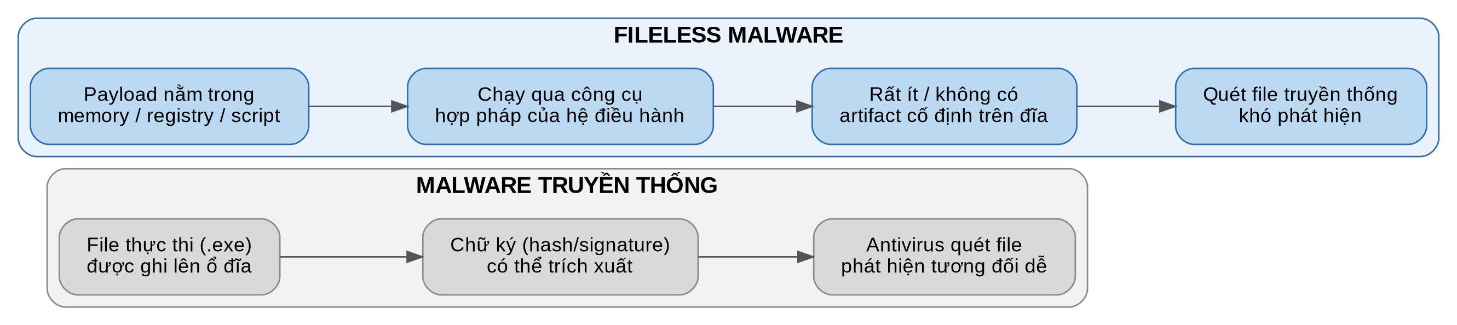
Hình 1.1. So sánh malware truyền thống và fileless malware
Nếu như malware truyền thống thường tạo ra một tệp thực thi độc hại cố định, có thể được trích xuất và tính toán chữ ký (hash) để đối chiếu với cơ sở dữ liệu mã độc đã biết, thì fileless malware lại tận dụng vùng nhớ tạm thời, registry hoặc script được diễn giải (interpreted script) để thực thi hành vi độc hại. Điều này khiến các kỹ thuật phát hiện dựa trên chữ ký tĩnh trở nên kém hiệu quả hơn đáng kể.
1.2. Đặc điểm hoạt động đặc trưng của Fileless malware
Fileless malware thể hiện một số đặc điểm hoạt động đặc trưng, phân biệt rõ với các phương thức tấn công cổ điển:
Không phụ thuộc nhiều vào executable độc hại trên ổ đĩa
Thay vì triển khai một tệp thực thi độc hại hoàn chỉnh, kẻ tấn công thường chỉ cần một đoạn script nhỏ hoặc một lệnh khởi tạo ban đầu (initial dropper/loader) đóng vai trò trung gian. Đoạn mã độc hại thực sự (payload chính) sau đó được tải và thực thi thông qua các cơ chế gián tiếp, giúp giảm thiểu dấu vết tĩnh trên hệ thống tệp.
Tận dụng công cụ có sẵn trong hệ điều hành
Đây là đặc điểm cốt lõi của chiến thuật Living off the Land (LotL). Kẻ tấn công ưu tiên sử dụng các tiện ích quản trị đã được ký số hợp lệ (digitally signed) và được nhà cung cấp hệ điều hành tin cậy, nhằm giảm khả năng bị các giải pháp bảo mật gắn cờ (flag) là đáng ngờ chỉ dựa trên danh tính của tiến trình.
Chạy trực tiếp trong memory hoặc thông qua script
Payload có thể được giải mã và nạp trực tiếp vào không gian địa chỉ của một tiến trình đang chạy (process injection) hoặc được diễn giải và thực thi ngay bởi một script interpreter, mà không cần trải qua bước ghi ra đĩa dưới dạng tệp nhị phân hoàn chỉnh.
Khó bị phát hiện bởi cơ chế quét file truyền thống
Do phần lớn hoạt động độc hại không tồn tại dưới dạng tệp tĩnh trên đĩa tại thời điểm quét, các công cụ antivirus truyền thống dựa trên signature-based scanning gặp nhiều khó khăn trong việc phát hiện. Việc phát hiện đòi hỏi phải chuyển hướng sang giám sát hành vi (behavior-based detection), phân tích tiến trình con (process tree) và log sự kiện.
Dễ hòa lẫn với hoạt động quản trị hợp pháp
Vì các công cụ bị lạm dụng (PowerShell, WMI, wmic, certutil...) đều là công cụ quản trị hệ thống hợp pháp và được sử dụng thường xuyên trong môi trường doanh nghiệp, việc phân biệt giữa hoạt động quản trị bình thường và hoạt động độc hại đòi hỏi phải phân tích ngữ cảnh (context), chuỗi tiến trình cha-con, và nội dung tham số dòng lệnh, thay vì chỉ dựa vào tên tiến trình.
1.3. Các kỹ thuật thường gặp
Fileless malware sử dụng một tập hợp các kỹ thuật có thể được kết hợp linh hoạt với nhau tuỳ theo mục tiêu và giai đoạn tấn công. Sơ đồ dưới đây tổng hợp các nhóm kỹ thuật phổ biến nhất.
1.3.1. PowerShell abuse
PowerShell là một trong những công cụ bị lạm dụng phổ biến nhất do khả năng thực thi mã trực tiếp trong bộ nhớ, hỗ trợ tải nội dung từ xa, và hỗ trợ sẵn cơ chế mã hoá tham số dòng lệnh (encoded command) giúp che giấu nội dung thực sự của đoạn script khỏi việc quan sát trực quan.
Bên cạnh khả năng thực thi mã linh hoạt, PowerShell còn cung cấp quyền truy cập trực tiếp vào .NET Framework, cho phép các đoạn script tương tác sâu với hệ điều hành (quản lý tiến trình, thao tác registry, giao tiếp mạng) mà không cần biên dịch thành tệp thực thi riêng biệt. Đây chính là lý do khiến PowerShell trở thành lựa chọn hàng đầu của kẻ tấn công trong hầu hết các giai đoạn của chuỗi tấn công fileless, từ thực thi ban đầu cho đến duy trì tồn tại và thu thập dữ liệu.
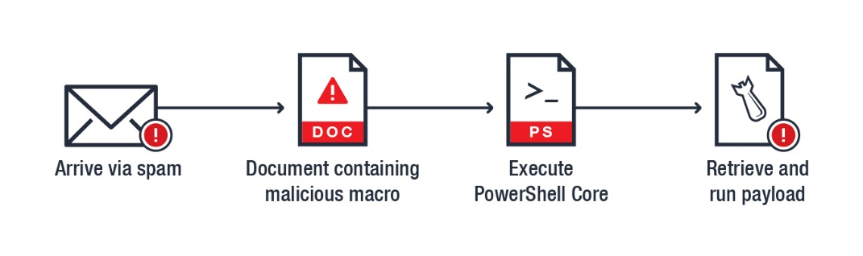
Hình 1.2. Sơ đồ chuỗi tấn công lạm dụng PowerShell qua Macro tài liệu
1.3.2. WMI abuse
Windows Management Instrumentation (WMI) là một hạ tầng quản trị mạnh mẽ, cho phép truy vấn thông tin hệ thống, thực thi lệnh từ xa, và quan trọng hơn, thiết lập các sự kiện đăng ký thường trực (permanent event subscription) hoàn toàn nằm trong cơ sở dữ liệu WMI repository - một cơ chế trú ẩn và duy trì tồn tại mà gần như không để lại tệp tin nào trên đĩa.
Do dữ liệu cấu hình của WMI được lưu trữ trong một cơ sở dữ liệu nhị phân chuyên biệt (thay vì registry hoặc hệ thống tệp thông thường), việc giám sát và điều tra các thay đổi trong WMI repository đòi hỏi công cụ và kỹ năng chuyên biệt, khiến kỹ thuật này trở thành một trong những phương thức duy trì tồn tại kín đáo và khó phát hiện nhất trong nhóm kỹ thuật fileless.
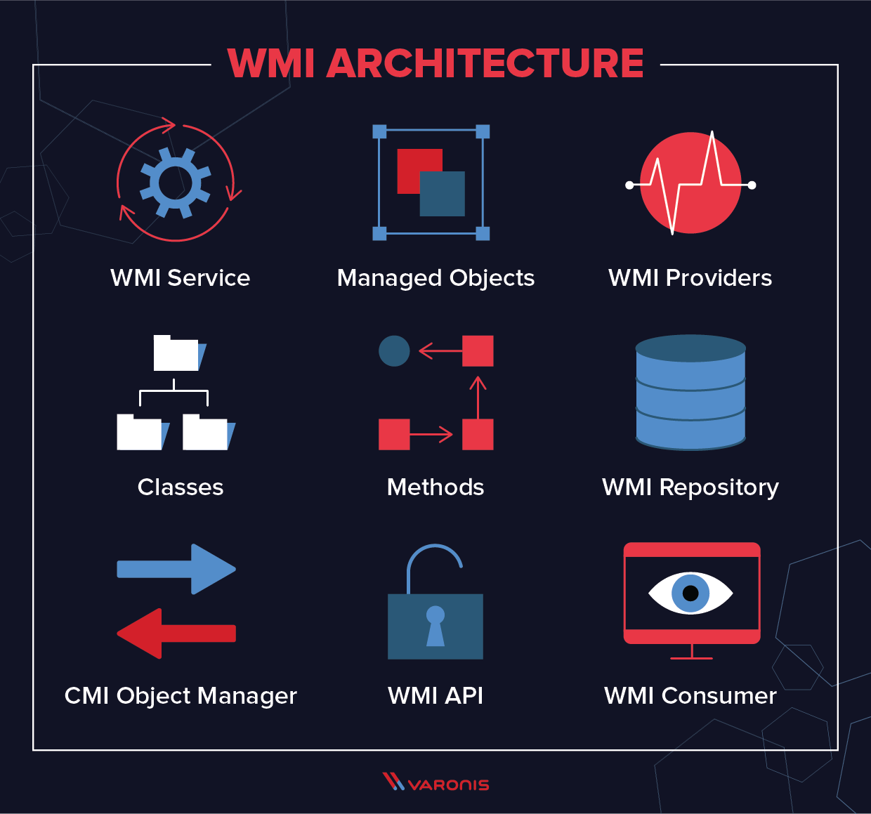
Hình 1.3. Mô hình cấu trúc các thành phần cốt lõi trong hạ tầng WMI
1.3.3. Registry-based persistence
Registry được sử dụng rộng rãi để duy trì khả năng tồn tại (persistence) của mã độc qua các lần khởi động lại hệ thống. Các khoá tự khởi động (Run/RunOnce), COM hijacking, hoặc các khoá tuỳ biến gắn với trình xử lý sự kiện đăng nhập là những vị trí thường được lợi dụng.
Một ưu điểm (đối với kẻ tấn công) của việc lạm dụng registry là dữ liệu được lưu trữ dưới dạng giá trị (value) bên trong một khoá (key), khác biệt hoàn toàn về mặt cấu trúc so với một tệp thực thi độc lập trên hệ thống tệp. Điều này khiến nhiều công cụ quét tệp truyền thống, vốn được thiết kế để phân tích hệ thống tệp, không tự động bao quát được registry như một bề mặt cần giám sát, trừ khi được cấu hình bổ sung.
Bên cạnh các khoá autorun tiêu chuẩn, kỹ thuật COM hijacking khai thác cơ chế phân giải COM object của Windows, cho phép thay thế đường dẫn đến một COM component hợp lệ bằng một tham chiếu độc hại. Do cơ chế COM được nhiều ứng dụng và tiến trình hệ thống sử dụng thường xuyên trong hoạt động bình thường, việc lạm dụng cơ chế này tạo ra một hình thức persistence rất kín đáo và khó phân biệt với cấu hình hệ thống hợp lệ.
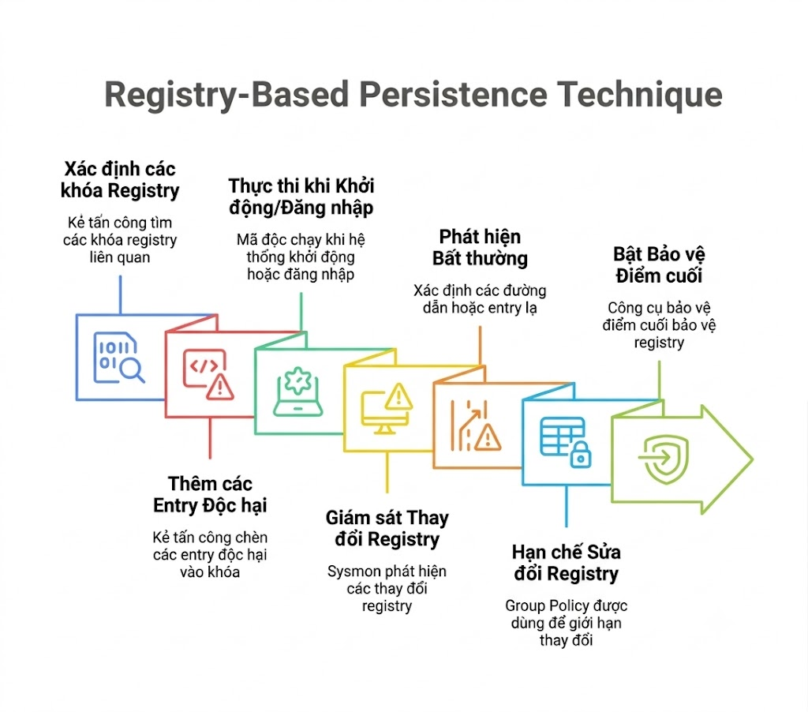
Hình 1.4. Sơ đồ minh họa kỹ thuật Registry-Based Persistence Technique
Sơ đồ mô tả quy trình của kỹ thuật bao gồm các bước tấn công và các biện pháp phòng thủ tương ứng. Về phía tấn công, quy trình bắt đầu bằng việc kẻ tấn công xác định các khóa registry phù hợp (như Run/RunOnce hoặc COM) và chèn các entry độc hại vào đó. Kết quả là mã độc sẽ tự động thực thi khi hệ thống khởi động hoặc người dùng đăng nhập. Song song với đó, quy trình phòng thủ đưa ra các bước để ngăn chặn và phát hiện: giám sát các thay đổi trong registry bằng các công cụ như Sysmon, phát hiện các entry hoặc đường dẫn bất thường, sử dụng Group Policy để hạn chế quyền chỉnh sửa registry, và cuối cùng là bật các giải pháp bảo vệ điểm cuối (endpoint protection) để bảo vệ bề mặt tấn công này.
1.3.4. Living-off-the-Land Binaries (LOLBins)
LOLBins (Living off the Land Binaries) là thuật ngữ dùng để chỉ các tệp nhị phân, tập lệnh hoặc công cụ hợp pháp được cài đặt sẵn trên hệ điều hành Windows. Ban đầu, các công cụ này được thiết kế để phục vụ công tác quản trị hệ thống, tự động hóa tác vụ hoặc hỗ trợ kỹ thuật. Tuy nhiên, kẻ tấn công thường lạm dụng chúng để thực thi mã độc, tải xuống tệp tin, giải mã dữ liệu hoặc di chuyển ngang (lateral movement) nhằm qua mặt các cơ chế giám sát an ninh truyền thống.
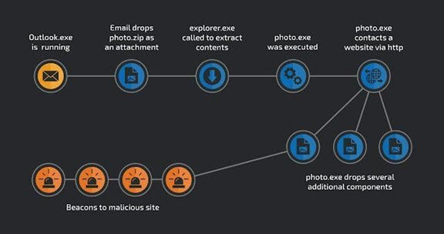
Hình 1.5. Cách LOLBins được sử dụng cho các cuộc tấn công mạng
Do các tiện ích này đều sở hữu chữ ký số hợp lệ từ Microsoft và hiện diện mặc định trong hệ thống, việc ngăn chặn hoàn toàn (block/blacklist) các tiến trình này gần như không khả thi trong môi trường vận hành thực tế.
Bảng 1.1. Các công cụ LOLBins tiêu biểu và phương thức bị lạm dụng
Công cụ | Chức năng | Hành vi lạm dụng
Windows Management Instrumentation Command-line (wmic.exe) | Giao diện dòng lệnh hỗ trợ quản trị viên truy vấn thông tin cấu hình và quản lý hệ thống. | Kẻ tấn công lợi dụng wmic để khởi tạo tiến trình mới, thực thi lệnh gián tiếp hoặc truy vấn thông tin hệ thống mà không tạo ra các dấu hiệu đáng ngờ từ các tệp thực thi lạ.
Background Intelligent Transfer Service Admin (bitsadmin.exe) | Công cụ quản lý tác vụ tải dữ liệu chạy ngầm trong hệ thống Windows. | Thường bị khai thác để tạo các công việc (jobs) ẩn nhằm tự động tải xuống tệp thực thi độc hại hoặc công cụ tấn công từ máy chủ điều khiển (C2) bên ngoài, vượt qua các kiểm soát băng thông và cảnh báo mạng.
Certificate Utility (certutil.exe) | Quản lý, cấu hình và thao tác với chứng chỉ số. | Là một trong những LOLBins bị khai thác phổ biến nhất. Kẻ tấn công tận dụng tham số -urlcache để tải tệp độc hại từ xa, kết hợp tính năng mã hóa/giải mã Base64 (-encode/-decode) nhằm xáo trộn payload, giúp tệp độc hại né tránh sự phát hiện của phần mềm diệt virus.
rundll32.exe | Thực thi các hàm mã nguồn được đóng gói bên trong tệp Dynamic Link Library (.dll). | Kẻ tấn công sử dụng rundll32 để thực thi trực tiếp các hàm chứa mã độc bên trong một tệp DLL tùy chỉnh hoặc nạp DLL độc hại từ mạng nội bộ/Internet, từ đó bypass danh sách trắng ứng dụng (Application Whitelisting).
regsvr32.exe | Tiện ích đăng ký và hủy đăng ký các thành phần OLE/COM Control (DLLs) trong Windows Registry. | Kỹ thuật Squiblydoo nổi tiếng lạm dụng regsvr32 kết hợp với tham số gọi tới một tệp tập lệnh từ xa (SCT/XML file) để tải và chạy mã độc (VBScript/JScript) mà không cần ghi tệp xuống đĩa cứng (Fileless Malware).
Microsoft HTML Application Host (mshta.exe) | Môi trường thực thi các tệp ứng dụng HTML (.hta). | Dùng để nạp và chạy các tệp .hta chứa mã độc VBScript hoặc JavaScript độc hại được lưu trữ từ xa. Đây là điểm khởi phát phổ biến trong chuỗi lây nhiễm qua email lừa đảo (Phishing) hoặc liên kết độc hại.
LOLBins cũng mang lại các tác động và thách thức trong phòng thủ. Vì các tệp nhị phân này mang chữ ký đáng tin cậy của Microsoft, hệ thống phòng thủ mặc định sẽ cho phép chúng hoạt động mà không bị chặn. Hoạt động của LOLBins dễ bị chìm ngập trong vô số các lệnh quản trị hợp lệ hàng ngày, khiến đội ngũ SOC khó phân biệt giữa hành vi vận hành bình thường và cuộc tấn công thực tế.
Phương pháp phòng thủ hiệu quả không nằm ở việc cấm sử dụng các công cụ này, mà phải chuyển sang phân tích chuỗi hành vi (Behavioral Analysis), chẳng hạn như giám sát tham số dòng lệnh bất thường (Command-line Arguments), tiến trình cha-con lạ (Parent-Child Process Relationships), hoặc các kết nối mạng bất thường xuất phát từ các tệp này.
1.3.5. In-memory execution
Kỹ thuật thực thi trong bộ nhớ cho phép mã độc được giải mã và chạy trực tiếp trong không gian địa chỉ của tiến trình mà không cần ghi ra đĩa dưới dạng tệp nhị phân hoàn chỉnh. Reflective DLL loading và process hollowing là hai kỹ thuật tiêu biểu thuộc nhóm này.

Bảng 1.2. Kỹ thuật tiêu biểu thuộc nhóm In-memory execution
Tên kỹ thuật | Cơ chế | Hoạt động
Reflective DLL Loading | Thay vì sử dụng hàm API chuẩn LoadLibrary của Windows (vốn yêu cầu tệp DLL phải tồn tại trên đĩa), kỹ thuật này nhúng một bộ nạp riêng (Reflective Loader) trực tiếp vào tệp DLL. | Bộ nạp tự cấp phát vùng nhớ trong tiến trình mục tiêu, tự phân giải các bảng địa chỉ nhập (IAT - Import Address Table), liên kết các thư viện phụ thuộc và thực thi hàm DllMain hoàn toàn trong RAM mà không hề tương tác với hệ thống tệp.
Process Hollowing | Kẻ tấn công khởi tạo một tiến trình hợp pháp của hệ điều hành (ví dụ: svchost.exe hoặc explorer.exe) dưới trạng thái tạm dừng (Suspended). | Mã độc sau đó "rút ruột" (unmap/unview) toàn bộ mã nguồn hợp pháp trong không gian bộ nhớ của tiến trình đó, thay thế bằng bộ mã độc hại (malicious payload), điều chỉnh lại con trỏ lệnh (EIP/RIP) chỉ đến điểm bắt đầu của mã độc và tiếp tục chạy tiến trình (Resume). Kết quả là mã độc ẩn mình hoàn toàn dưới danh nghĩa của một tiến trình hệ thống đáng tin cậy.
Điểm mấu chốt khiến in-memory execution trở nên đặc biệt khó phát hiện là mã độc chỉ tồn tại dưới dạng dữ liệu nhị phân đã giải mã trong một khoảng thời gian ngắn, ngay tại thời điểm thực thi. Nếu công cụ giám sát không thực hiện chụp lại (snapshot) hoặc phân tích bộ nhớ đúng thời điểm, dấu vết của payload có thể biến mất hoàn toàn sau khi tiến trình kết thúc hoặc bộ nhớ được giải phóng, gây khó khăn đáng kể cho công tác điều tra sau sự cố.
1.3.6. Obfuscation và encoded command
Trong các chiến dịch tấn công hiện đại, kỹ thuật làm rối mã nguồn (Obfuscation) và mã hóa câu lệnh (Encoded command) là những phương pháp hàng đầu được kẻ tấn công sử dụng nhằm che giấu ý định độc hại, vượt qua các hệ thống kiểm tra tĩnh và gây khó khăn tối đa cho công tác điều tra sự cố.
Để tránh bị phát hiện qua việc quan sát trực tiếp nội dung dòng lệnh, kẻ tấn công thường áp dụng nhiều lớp mã hoá (base64, XOR đơn giản) và làm rối mã nguồn script (obfuscation) nhằm gây khó khăn cho cả phân tích tự động lẫn phân tích thủ công.
Ngoài mục đích che giấu nội dung, obfuscation nhiều lớp còn có tác dụng phụ là gây khó khăn cho việc viết các quy tắc phát hiện (detection rule) dựa trên chuỗi ký tự cố định, vì cùng một hành vi độc hại có thể được biểu diễn dưới vô số biến thể mã hoá khác nhau. Đây là lý do các giải pháp phát hiện hiện đại có xu hướng kết hợp giữa việc giải mã tự động (deobfuscation) tại thời điểm phân tích và việc đánh giá dựa trên hành vi thực tế của tiến trình, thay vì chỉ dựa vào việc so khớp chuỗi ký tự trong tham số dòng lệnh.
1.4. Vòng đời tấn công Fileless Malware
Mặc dù mỗi biến thể fileless malware có thể khác nhau về chi tiết kỹ thuật, phần lớn đều tuân theo một vòng đời tấn công tương đối nhất quán, được minh hoạ trong sơ đồ dưới đây.
Hình 1.6. Vòng đời tấn công điển hình của fileless malware
Initial Access: Giai đoạn xâm nhập ban đầu, thường thông qua email lừa đảo (phishing) có đính kèm tài liệu độc hại, liên kết dẫn đến trang khai thác, hoặc khai thác lỗ hổng phần mềm.
Execution: Đoạn mã khởi phát (thường là script hoặc lệnh ngắn) được thực thi, thường thông qua script interpreter hoặc LOLBins, để tải hoặc kích hoạt payload chính.
Persistence: Thiết lập cơ chế để mã độc tiếp tục hoạt động sau khi hệ thống khởi động lại hoặc người dùng đăng xuất/đăng nhập, phổ biến nhất là thông qua registry hoặc WMI event subscription.
Privilege Escalation (nếu có): Trong một số trường hợp, mã độc tìm cách nâng cao quyền hạn từ người dùng thông thường lên quyền quản trị nhằm mở rộng khả năng kiểm soát hệ thống.
Defense Evasion: Áp dụng các kỹ thuật che giấu, obfuscation, vô hiệu hoá tạm thời một số cơ chế giám sát, hoặc lợi dụng LOLBins để giảm khả năng bị phát hiện.
Command and Control: Thiết lập kênh liên lạc với máy chủ điều khiển từ xa (C2) để nhận lệnh hoặc payload bổ sung, thường được nguỵ trang dưới dạng lưu lượng HTTP/HTTPS hợp lệ.
Thu thập / Exfiltration (nếu có): Thu thập thông tin nhạy cảm (thông tin đăng nhập, dữ liệu hệ thống) và truyền tải ra ngoài, áp dụng đối với các biến thể có mục tiêu đánh cắp dữ liệu.
1.5. Khó khăn trong phát hiện và phòng chống
Khó khăn lớn nhất khi đối phó với fileless malware nằm ở chỗ: kẻ tấn công không mang vũ khí riêng vào hệ thống, mà đi mượn chính những công cụ mà quản trị viên vẫn dùng hằng ngày để làm việc đó. Điều này khiến gần như toàn bộ tuyến phòng thủ truyền thống, vốn được xây dựng để phát hiện những thứ "lạ", mới xuất hiện trên máy, mất đi hiệu quả vốn có.
Trước hết là vấn đề thiếu dấu vết trên ổ đĩa. Với một cuộc điều tra tội phạm thông thường, việc thu được dấu vết để lại hiện trường luôn là bằng chứng quý giá nhất. Với malware truyền thống, dấu vết đó chính là tệp thực thi độc hại; có thể thu thập, tính chữ ký, đối chiếu với cơ sở dữ liệu đã biết. Nhưng với fileless malware, phần lớn hoạt động chỉ tồn tại thoáng qua trong bộ nhớ rồi biến mất ngay khi tiến trình kết thúc hoặc máy khởi động lại, không để lại dấu vết nào để thu giữ. Điều này buộc đội điều tra phải chuyển hướng sang những kỹ thuật khó và tốn công hơn nhiều: phân tích bộ nhớ (memory forensics) ngay tại thời điểm sự cố đang diễn ra, và lần theo dấu vết gián tiếp qua nhật ký sự kiện hệ thống.
Khó khăn thứ hai là ranh giới mong manh giữa hành vi độc hại và hành vi quản trị hợp pháp. Các công cụ bị lợi dụng như PowerShell, WMI hay các tiện ích hệ thống khác đều là thành phần chính thống, được quản trị viên sử dụng thường xuyên trong công việc hằng ngày. Vì vậy, đội ngũ bảo mật không thể đơn giản là chặn đứng hoặc coi mọi lần các công cụ này chạy là đáng ngờ — làm vậy sẽ khiến toàn bộ hoạt động IT bình thường bị gián đoạn. Thay vào đó, họ buộc phải nhìn sâu vào ngữ cảnh: ai chạy lệnh này, chạy từ tiến trình cha nào, vào thời điểm nào, với tham số gì. Nếu bộ quy tắc phát hiện được xây dựng quá đơn giản, hệ thống sẽ liên tục báo động giả (false positive) gây mệt mỏi cho đội vận hành; còn nếu quá lỏng lẻo để tránh làm phiền người dùng, thì lại dễ bỏ lọt những cuộc tấn công thực sự (false negative).
Khó khăn thứ ba đến từ việc kẻ tấn công thường "nguỵ trang" nội dung dòng lệnh bằng nhiều lớp mã hoá chồng lên nhau, giống như viết một bức thư rồi mã hoá nhiều lần trước khi gửi đi. Với những dòng lệnh đã bị mã hoá hoặc làm rối như vậy, các công cụ phát hiện dựa trên việc so khớp mẫu ký tự cố định (regex) gần như vô dụng, vì cùng một hành vi độc hại có thể được viết ra theo vô số cách biểu diễn khác nhau. Ngay cả chuyên viên phân tích thủ công cũng phải giải mã và "làm sạch" đoạn lệnh trước khi có thể đánh giá được nó thực sự đang làm gì.
Bên cạnh đó, chính cấu hình ghi log mặc định của Windows cũng đang vô tình "che mắt" người phòng thủ. Ví dụ, tính năng ghi lại toàn bộ nội dung script PowerShell (Script Block Logging) hay ghi chi tiết tham số dòng lệnh mỗi khi có tiến trình mới được tạo ra thường không được bật sẵn. Nói cách khác, giống như một camera an ninh chỉ được cài đặt ở độ phân giải thấp và không quay liên tục — ngay cả khi có sự cố xảy ra, dữ liệu cần thiết để dựng lại toàn bộ diễn biến vụ việc cũng đơn giản là không hề tồn tại. Vì vậy, việc chủ động tăng cường cấu hình audit logging trước khi sự cố xảy ra là điều kiện bắt buộc, không thể để "nước đến chân mới nhảy".
Tất cả những khó khăn trên dẫn đến một kết luận chung: không thể tiếp tục dựa vào cách phát hiện cũ là quét và so khớp chữ ký tĩnh, mà phải chuyển sang giám sát hành vi theo thời gian thực. Cụ thể, điều này bao gồm việc theo dõi các chuỗi tiến trình cha–con bất thường (ví dụ Word hoặc trình duyệt bất ngờ gọi thẳng đến PowerShell), đối chiếu và liên kết sự kiện từ nhiều nguồn log khác nhau thay vì nhìn từng log riêng lẻ, và triển khai các giải pháp Endpoint Detection and Response (EDR) có khả năng quan sát trực tiếp những gì đang diễn ra trong bộ nhớ máy tính ngay khi nó xảy ra, thay vì chỉ quét ổ đĩa theo lịch định kỳ. Song song đó, tổ chức cũng nên áp dụng nguyên tắc hạn chế quyền ở mức tối thiểu cần thiết (ví dụ giới hạn quyền chạy PowerShell của người dùng phổ thông), đồng thời thường xuyên rà soát, cập nhật lại các kịch bản và quy tắc phát hiện theo những kỹ thuật fileless mới được công bố, vì đây là một mặt trận mà kỹ thuật tấn công luôn biến đổi rất nhanh.
Kết luận Chương 1
Chương 1 đã hệ thống hoá các khái niệm nền tảng về fileless malware, từ định nghĩa, đặc điểm hoạt động, các nhóm kỹ thuật cốt lõi (PowerShell abuse, WMI abuse, registry-based persistence, LOLBins, in-memory execution, obfuscation), vòng đời tấn công điển hình, cho đến việc ánh xạ các kỹ thuật này sang khung phân loại MITRE ATT&CK và những khó khăn cơ bản trong công tác phát hiện, phòng chống.

CHƯƠNG 2: MỘT SỐ DÒNG FILELESS MALWARE TIÊU BIỂU
2.2. Poweliks
2.2.1. Bối cảnh và hành vi ban đầu.
Poweliks lần đầu thu hút chú ý năm 2014 khi tiến hoá thành một mối đe doạ thuần registry — không tồn tại dưới dạng tệp trên máy bị lây nhiễm mà chỉ cư trú trong Windows Registry. Trong khi các mối đe doạ fileless chỉ sống trong bộ nhớ đã từng xuất hiện trước đó, Poweliks nổi bật vì sở hữu một cơ chế “persistence” cho phép nó tồn tại ngay cả sau khi khởi động lại, điều mà các mối đe doạ trong bộ nhớ trước đó không làm được.
2.2.2. Đặc điểm
Điểm đặc biệt nhất của Poweliks nằm ở cách nó tự khởi động lại. Hầu hết mã độc chỉ sửa một khóa Registry gọi là "Run" — khóa này chỉ được Windows đọc một lần duy nhất khi máy khởi động. Nếu diệt được mã độc trước khi nó kịp chạy, hoặc xóa khóa Run đó đi, coi như xong. Poweliks chọn cách khác thông minh hơn: nó chiếm quyền 3 mục Registry đặc biệt gọi là CLSID — vốn là những "mục hệ thống" mà Windows dùng để chạy các chức năng nền tảng, không phải nơi mã độc thường đụng tới. Poweliks thêm dữ liệu bổ sung vào các khóa con CLSID này, tăng cường chức năng của chúng bằng chức năng riêng của nó. Cụ thể, Poweliks chiếm quyền kiểm soát các CLSID sau:
• {FBEB8A05-BEEE-4442-804E-409D6C4515E9}
• {73E709EA-5D93-4B2E-BBB0-99B7938DA9E4}
• {AB8902B4-09CA-4BB6-B78D-A8F59079A8D5}
Tất cả các CLSID này đều được tải cùng với Windows. Đây là lý do nó cực kỳ khó diệt. Poweliks còn có một tiến trình canh gác gọi là "Watchdog" để tự vá lại nếu bị xóa. Nhưng dù có ai đó giết được tiến trình Watchdog, mã độc vẫn không biến mất vì chỉ cần người dùng mở một thư mục là CLSID bị chiếm quyền kia sẽ tự động khởi động lại toàn bộ mã độc, kể cả tạo lại Watchdog mới. Poweliks biến hành động "mở thư mục" thứ ai cũng làm liên tục mỗi ngày thành một công tắc bí mật tự bật lại mã độc.
Hình 2.1. Chuỗi kỹ thuật CLSID hijacking, giải mã nhiều lớp
và tự bảo vệ của Poweliks
Chuỗi giải mã nhiều lớp: JScript → PowerShell → Watchdog DLL, mỗi lớp chỉ giải mã lớp sau vào đúng thời điểm, không lưu file
Cơ chế tự bảo vệ của Watchdog: đổi ACL (quyền truy cập) + chèn byte lạ (NULL byte, 0x06/0x08) vào tên khóa registry từ đó khiến Regedit hiển thị sai hoặc trống, gây khó phát hiện thủ công
2.2.3. Chuỗi giải mã và thực thi
Cách hoạt động của mã độc truyền thống là sẽ tạo ra một file .exe nằm đâu đó trên ổ cứng. Đây chính là điểm yếu chí mạng vì mọi phần mềm diệt virus đều có khả năng quét file trên ổ đĩa. Chỉ cần chữ ký (signature) của file đó bị nhận diện, hoặc hành vi bất thường khi file chạy bị phát hiện, mã độc coi như bị lộ.
Poweliks giải quyết vấn đề này bằng bằng cách không bao giờ tồn tại dưới dạng file. Toàn bộ chỉ là các đoạn mã được giấu trong Windows Registry — một cơ sở dữ liệu cấu hình hệ thống mà các công cụ quét virus truyền thống ít khi soi kỹ từng dòng dữ liệu bên trong.
Nhưng có Registry chỉ lưu được dữ liệu (text, số...), nó không có khả năng tự chạy chính nó. Muốn mã độc hoạt động, phải có một chương trình nào đó đọc dữ liệu này và thực thi nó. Đây là lúc rundll32.exe xuất hiện.
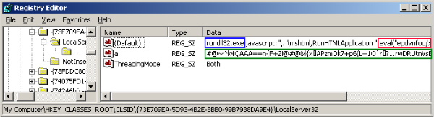
Hình 2.2. Poweliks bên trong registry
Rundll32.exe là một chương trình có sẵn trong mọi máy Windows, hoàn toàn hợp pháp, được Microsoft tạo ra với mục đích: cho phép chạy các đoạn mã nằm trong file thư viện .dll mà không cần mở một ứng dụng riêng. Vì đây là file hệ thống có chữ ký số của Microsoft, hầu hết phần mềm diệt virus mặc định tin tưởng nó nên không coi việc rundll32.exe đang chạy là dấu hiệu bất thường. Poweliks lợi dụng chính sự tin tưởng này ra lệnh cho rundll32.exe chạy một đoạn JavaScript được nhúng ngay trong registry key mà nó đã kiểm soát. Nói cách khác kẻ tấn công dùng chính công cụ có sẵn trong nhà để làm vũ khí.
Chuỗi này như một loạt hộp quà lồng vào nhau, mỗi hộp chỉ chứa chỉ dẫn để mở hộp tiếp theo:
Bước 1: JavaScript lớp ngoài cùng chạy:
Đoạn JavaScript đầu tiên (nằm ngay trong registry key bị chiếm quyền) không chứa hành vi độc hại rõ ràng. Nhiệm vụ duy nhất của nó là đi tìm và đọc thêm một đoạn dữ liệu khác, nằm ở một vị trí registry hoàn toàn khác. Đây gọi là kỹ thuật "tách rời payload", không bao giờ để toàn bộ mã độc nằm gọn trong một chỗ, để nếu ai đó tìm thấy một phần, họ cũng không thấy được toàn cảnh ngay lập tức.
Bước 2: Payload xuất hiện, nhưng bị khóa bằng mã hóa:
Đoạn dữ liệu được tìm thấy ở bước 1 chính là payload thật sự, đây là phần mang nội dung độc hại chính. Tuy nhiên, nó không nằm ở dạng có thể đọc và chạy trực tiếp, mà đã được mã hóa. Đây là lớp phòng thủ chống lại việc phân tích tĩnh, tức là nếu một nhà nghiên cứu bảo mật chỉ đơn giản mở registry lên xem, họ sẽ chỉ thấy một chuỗi ký tự lộn xộn, vô nghĩa, chứ không đọc được nội dung thật.
Bước 3: Giải mã và thực thi:
Đoạn JavaScript ở bước 1 có kèm theo logic giải mã. Nó lấy payload đã mã hóa, chạy qua thuật toán giải mã, biến nó thành mã có thể thực thi được, rồi chạy ngay lập tức trong bộ nhớ mà không bao giờ ghi ra file.
Bước 4: Kết quả Watchdog ra đời:
Sau khi đoạn mã đã giải mã được thực thi, nó cài đặt một tiến trình mới, gọi là Watchdog Đây chính là tiến trình đảm nhiệm việc bảo vệ và duy trì sự tồn tại của toàn bộ hệ thống Poweliks từ đây về sau.
Cách làm nhiều lớp như vậy đem lại hiệu quả với kẻ tấn công vì Antivirus truyền thống dựa nhiều vào việc quét file trên ổ đĩa. Nếu không có file, một phần lớn công cụ phòng thủ trở nên vô dụng. Ngay cả khi một nhà phân tích tìm ra lớp JavaScript đầu tiên, họ vẫn phải tiếp tục lần theo từng lớp, tìm registry key tiếp theo, giải mã, rồi mới thấy lớp sau khiến việc phân tích tốn nhiều thời gian và công sức hơn hẳn. Vì mọi thứ chỉ tồn tại trong RAM khi đang thực thi, các công cụ giám sát dựa trên file gần như không thấy hoàn toàn.
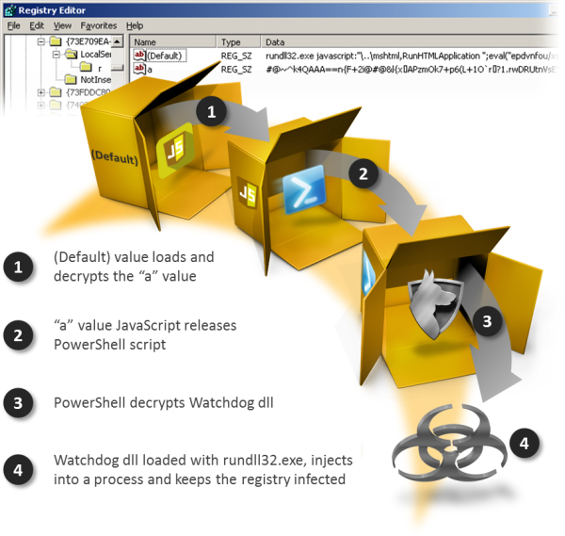
Hình 2.3. Poweliks duy trì các mục nhập trong registry
để đảm bảo tính bền vững.
2.2.4. Kỹ thuật tự bảo vệ và chống phân tích
Sau khi Watchdog được cài đặt, nó không chỉ đứng yên giám sát mà chủ động biến registry key chứa mã độc thành một khu vực gần như bất khả xâm phạm, bằng hai lớp phòng thủ chồng lên nhau.
Lớp phòng thủ thứ nhất: Khóa quyền truy cập (Access Control List — ACL)
Mỗi registry key trong Windows đều có một danh sách quyền truy cập gọi là ACL, quy định ai (người dùng nào, chương trình nào) được phép đọc, ghi, hoặc xóa key đó. Watchdog chủ động thay đổi ACL của registry key chứa mã độc, khiến người dùng thông thường (kể cả tài khoản có quyền Administrator trong một số trường hợp) gặp khó khăn khi cố mở, sửa hoặc xóa key này bằng các công cụ thông thường.
Bình thường bạn có thể vào Registry Editor, click chuột phải vào một key và chọn "Delete" dễ dàng. Nhưng với key đã bị đổi ACL, thao tác này sẽ báo lỗi "Access Denied" hoặc tương tự — dù bạn đang dùng chính tài khoản quản trị của mình.
Lớp phòng thủ thứ hai: Chèn ký tự "vô hình" vào tên khóa — kỹ thuật tinh vi nhất
Đây là phần thú vị và tinh vi nhất trong toàn bộ cơ chế của Poweliks. Khi tạo tên cho registry subkey của mình, Poweliks cố tình chèn vào hai byte đặc biệt: 0x06 và 0x08. Đây là hai giá trị nằm trong vùng "ký tự điều khiển", không thể in ra hoặc hiển thị được trên màn hình. Khi công cụ regedit.exe (Registry Editor mặc định của Windows) cố gắng hiển thị tên của key này lên giao diện, nó gặp phải các byte mà nó không biết cách xử lý hoặc hiển thị đúng cách. Kết quả là Registry Editor có thể hiển thị tên key trống rỗng, hoặc hiển thị sai lệch. Ngay cả khi bạn có đủ quyền truy cập (đã vượt qua được lớp ACL ở trên), bạn vẫn không thể chọn đúng, đọc đúng, hoặc xóa đúng khóa LocalServer32 chứa mã độcnvì công cụ không thấy đúng tên key để thao tác.
Điểm quan trọng cần lưu ý: nó chỉ là vô hình đối với công cụ mặc định (regedit.exe). Các công cụ registry chuyên dụng của giới nghiên cứu bảo mật, nếu được viết để xử lý đúng các ký tự điều khiển này vẫn có thể phát hiện và đọc được key này bình thường. Nói cách khác, kỹ thuật này nhắm vào việc cản trở người dùng thông thường và các công cụ phổ thông, chứ không đánh bại được các chuyên gia có công cụ phù hợp.
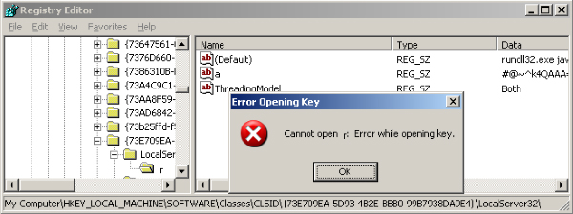
Hình 2.4. Khóa con đăng ký bổ sung để bảo vệ Poweliks trong bộ nhớ
Song song với việc tự bảo vệ registry key, Watchdog còn đóng vai trò như một "người gác cổng" hoạt động liên tục, thực hiện lặp đi lặp lại hai việc: Kiểm tra Poweliks (tiến trình chính) còn đang chạy hay không. Nếu phát hiện tiến trình chính đã bị chấm dứt (ví dụ bởi người dùng vào Task Manager kill process, hoặc bởi phần mềm diệt virus), Watchdog sẽ can thiệp để khởi động lại.
Đồng thời kiểm tra các registry subkey chứa mã độc có còn nguyên vẹn không. Nếu phát hiện một phần bị xóa hoặc chỉnh sửa (ví dụ ai đó cố dọn dẹp thủ công), Watchdog sẽ lập tức ghi lại y hệt như ban đầu — gần như "tự phục hồi" (self-healing). Chính cơ chế giám sát và tự phục hồi hai chiều này khiến việc gỡ bỏ Poweliks trở nên cực kỳ khó khăn nếu chỉ xử lý thủ công từng phần, bạn xóa một chỗ, Watchdog dựng lại ngay chỗ đó trong tích tắc.
2.2.5. Dấu hiệu nhận biết máy đã bị nhiễm
Vì Poweliks không để lại file, việc phát hiện bằng cách quét file gần như vô ích. Tuy nhiên, có ba dấu hiệu hành vi khá đặc trưng mà người dùng bình thường, không cần công cụ chuyên dụng, vẫn có thể tự quan sát:
Bảng 2.1. Dấu hiệu nhận biết máy đã bị nhiễm Poweliks
Dấu hiệu | Giải thích
Nhiều tiến trình dllhost.exe trong Task Manager | Bình thường, số lượng tiến trình dllhost.exe chạy cùng lúc trên một máy khá ít (thường 0-1). Nếu bạn mở Task Manager và thấy từ 3 tiến trình dllhost.exe trở lên chạy đồng thời, đây là dấu hiệu đáng ngờ, vì Poweliks thường lợi dụng tiến trình hệ thống này (COM Surrogate) để chạy các đoạn mã của nó dưới vỏ bọc hợp pháp.
Máy chạy chậm bất thường | Vì các tiến trình ẩn (JScript, PowerShell, Watchdog, các hoạt động click-fraud...) đều tiêu tốn tài nguyên CPU trong nền, người dùng sẽ cảm nhận máy ì hơn hẳn so với bình thường, dù không mở nhiều ứng dụng.
Lưu lượng mạng LAN tăng bất thường (inbound) | Do hoạt động tải quảng cáo và giao tiếp với máy chủ điều khiển (C&C server) diễn ra liên tục ở chế độ nền, lượng dữ liệu đi vào (inbound) qua mạng nội bộ sẽ tăng cao một cách kéo dài, khác với mức sử dụng mạng bình thường của người dùng.
2.2.6. Cách phòng tránh Poweliks cho người dùng
Ngăn chặn ngay từ cửa ngõ lây nhiễm
Poweliks hầu như luôn bắt đầu từ một hành động rất quen thuộc. Kẻ tấn công không cần bạn tự tải virus về, chúng chỉ cần bạn mở đúng một file trông có vẻ bình thường. Vì vậy, thói quen quan trọng nhất bạn cần rèn luyện là cảnh giác với mọi file đính kèm email, đặc biệt là những email đến từ người gửi bạn không quen biết, hoặc thậm chí từ một địa chỉ quen thuộc nhưng nội dung có gì đó bất thường.
Luôn cập nhật Windows và Microsoft Office đầy đủ
Poweliks không chỉ dựa vào việc lừa bạn mở file nó còn khai thác các lỗ hổng kỹ thuật (bug) có sẵn trong phần mềm để tự động chạy mà không cần bạn làm gì thêm, và để chiếm quyền cao hơn trên máy sau khi đã xâm nhập được. Điều này có nghĩa là nếu máy tính của bạn chưa cập nhật Windows và Office trong thời gian dài, bạn đang để ngỏ những cánh cửa mà đáng lẽ đã được khóa lại từ lâu. Hãy bật tính năng tự động cập nhật (Automatic Updates) của Windows, thay vì tắt đi vì sợ phiền hoặc sợ máy chậm khi đang cập nhật. Đối với Microsoft Office (Word, Excel...), cũng nên bật cập nhật tự động tương tự, vì các bản vá bảo mật thường được phát hành định kỳ hàng tháng để bịt các lỗ hổng mới được phát hiện. Thói quen kiểm tra và cập nhật phần mềm định kỳ chính là một trong những biện pháp phòng thủ hiệu quả nhất mà bất kỳ người dùng nào cũng có thể tự làm được, không cần kiến thức kỹ thuật sâu.
Cảnh giác với các dấu hiệu bất thường trên máy — tự kiểm tra định kỳ
Ngay cả khi đã phòng thủ cẩn thận, người dùng vẫn nên hình thành thói quen tự quan sát các dấu hiệu bất thường trên máy tính của mình, để kịp thời phát hiện sớm nếu chẳng may bị nhiễm. Nếu nghi ngờ máy đã nhiễm Poweliks, cách xử lý an toàn nhất cho người dùng thông thường là chạy quét toàn bộ hệ thống bằng phần mềm diệt virus uy tín có khả năng nhận diện được mối đe dọa này, hoặc nếu tình trạng nghiêm trọng và các công cụ thông thường không xử lý được triệt để thì nhờ đến người có chuyên môn kỹ thuật, hoặc cân nhắc sao lưu dữ liệu quan trọng rồi cài lại toàn bộ hệ điều hành để đảm bảo loại bỏ hoàn toàn, tránh tình trạng "diệt hoài không hết" do cơ chế tự phục hồi của mã độc này.
2.3. Kovter
2.3.1. Bối cảnh và hành vi ban đầu
Kovter là một dòng mã độc click-fraud (gian lận click quảng cáo), được viết bằng ngôn ngữ Delphi. Đây là ngôn ngữ khó phân tích hơn hẳn so với C/C++ thường gặp ở đa số mã độc khác, khiến việc dịch ngược (reverse engineering) tốn nhiều công sức hơn.
File thực thi ban đầu của Kovter đã được đóng gói để che giấu mã thật bên trong. Khi chạy, nó không hành động ngay lập tức mà im vài phút trước khi bắt đầu. Đây là một mẹo phổ biến để đánh lừa các hệ thống phân tích tự động, vốn thường chỉ theo dõi hành vi trong một khoảng thời gian ngắn rồi kết luận file an toàn nếu không thấy gì bất thường ngay.
Khi hoạt động, Kovter sinh ra nhiều tiến trình con với dòng lệnh (command line) rất đáng ngờ, đồng thời ghi một lượng dữ liệu khổng lồ vào Registry, gần như toàn bộ mã của nó được cất giữ ở đây thay vì trên ổ đĩa. Cuối cùng, tiến trình Regsvr32.exe bắt đầu tạo ra hàng loạt kết nối mạng tới nhiều địa chỉ khác nhau — đây chính là hoạt động click-fraud đang diễn ra ngầm.
2.3.2. Cơ chế Persistence — chuỗi 6 bước tinh vi
Hình 2.5. Chuỗi kích hoạt persistence của Kovter:
Run key → .bat → alias đuôi file → mshta
Bước 1: Điểm khởi đầu quen thuộc: khóa Run
Kovter chọn khóa Run, là nơi Windows tự động đọc và chạy mỗi khi máy khởi động hoặc người dùng đăng nhập. Đây cũng là chỗ mọi công cụ bảo mật đều soi tới đầu tiên. Để phát hiện ra điều này, cần dùng một công cụ tên Autoruns (của bộ Sysinternals, do chính Microsoft phát hành) — công cụ này mạnh hơn hẳn Task Manager hay msconfig thông thường, vì nó liệt kê toàn bộ mọi điểm tự khởi động trên máy, kể cả những chỗ ẩn sâu mà giao diện quản lý mặc định của Windows không hiển thị.
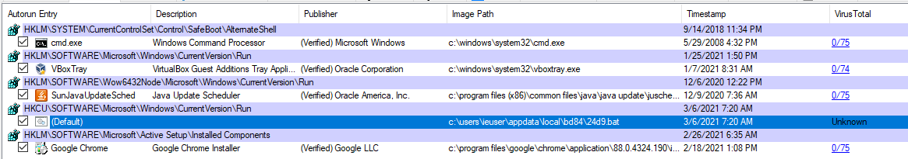
Hình 2.6. Công cụ Autoruns
Bước 2: File .bat đóng vai trò định hướng xâm nhập
Khi rà soát bằng Autoruns, ta phát hiện khóa Run của Kovter không trỏ tới một file .exe thông thường (như đa số mã độc khác hay làm), mà trỏ tới một file .bat, tức file kịch bản dòng lệnh (batch script), vốn là một trong những loại file vô hại và ít bị nghi ngờ nhất trên Windows.
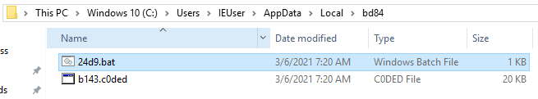
Hình 2.7. Ví dụ tệp lệnh đáng ngờ đã được ghi vào khóa chạy
Mở đường dẫn mà khóa Run trỏ tới, ta thấy có hai file nằm cạnh nhau:
- Một file .bat.
- Một file khác có phần đuôi mở rộng rất kỳ lạ — không phải .exe, .dll, .js, hay bất kỳ đuôi quen thuộc nào mà Windows tự hiểu được.
Nội dung file .bat cực kỳ đơn giản, chỉ có một dòng lệnh dùng từ khóa start. Đây là lệnh có sẵn trong Windows, dùng để mở một chương trình hoặc file trong một cửa sổ mới. Ở đây, start được dùng để mở chính file có đuôi lạ kia. Khi mở file đuôi lạ đó ra xem nội dung, ta chỉ thấy một mớ ký tự lộn xộn, vô nghĩa. Rõ ràng đây là dữ liệu đã bị mã hóa, không thể đọc trực tiếp.
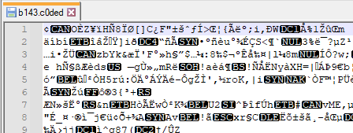
Hình 2.8. VÍ dụ nội dung bị mã hóa
Bước 3: Coi đuôi lạ như một đuôi đã biết
Khi lây nhiễm vào máy, Kovter đã âm thầm ghi thêm vào Registry một quy tắc mới, đặt trong khu vực chuyên quản lý liên kết giữa phần đuôi file và cách xử lý chúng. Đây là khu vực trong Registry vốn dùng để: khi bạn mở file .docx, Windows biết phải gọi Word; khi mở .mp3, Windows biết gọi trình phát nhạc... Kovter sẽ hướng Windows xử lý file của mình như xử lý các file khác đã có sẵn.
Bước 4: Gọi mshta.exe
Một công cụ hoàn toàn hợp pháp, có sẵn trong mọi máy Windows là mshta.exe, được Microsoft tạo ra với mục đích chạy các ứng dụng HTML độc lập. Vì đây là công cụ hệ thống chính chủ, nó thường được các phần mềm bảo mật mặc định tin tưởng cho nên không coi việc mshta.exe đang chạy là điều gì đáng báo động. Đây chính là kỹ thuật gọi là LOLBins, kẻ tấn công không mang theo công cụ của riêng mình mà lợi dụng chính những công cụ hợp pháp đã có sẵn trên máy nạn nhân để thực hiện hành vi độc hại.
Bước 5: mshta.exe được lệnh đọc dữ liệu từ Registry và chạy như JavaScript
Lệnh gọi mshta.exe không tự chứa mã độc mà nó được cấu hình với một tham số đặc biệt: đọc nội dung của một giá trị cụ thể nằm trong Registry, rồi diễn giải và thực thi nội dung đó như một đoạn mã JavaScript.
Bước 6: Khai thác lỗi NULL byte
Kovter khai thác một lỗi (bug) đã biết từ lâu trong chính cơ chế đọc Registry của Windows. Cụ thể Kovter cố tình chèn một byte NULL (0x00) vào ngay vị trí đầu tiên của mỗi giá trị Registry chứa dữ liệu độc hại.
Mỗi bước chỉ hé lộ vừa đủ thông tin để dẫn tới bước tiếp theo, không bước nào để lộ toàn cảnh — đây chính là lý do khiến việc lần theo và gỡ bỏ Kovter thủ công trở nên vô cùng khó khăn ngay cả với người có kinh nghiệm.
2.3.3. Chuỗi giải mã, thực thi và hoạt động chính
Sau khi mshta.exe đọc được đoạn JavaScript từ Registry, toàn bộ quá trình thực thi diễn ra qua nhiều lớp giải mã liên tiếp. Lớp JavaScript ngoài cùng chứa một khối dữ liệu đã bị mã hóa (dạng hex, kết hợp XOR), được đưa vào hàm eval() để giải mã và thực thi.
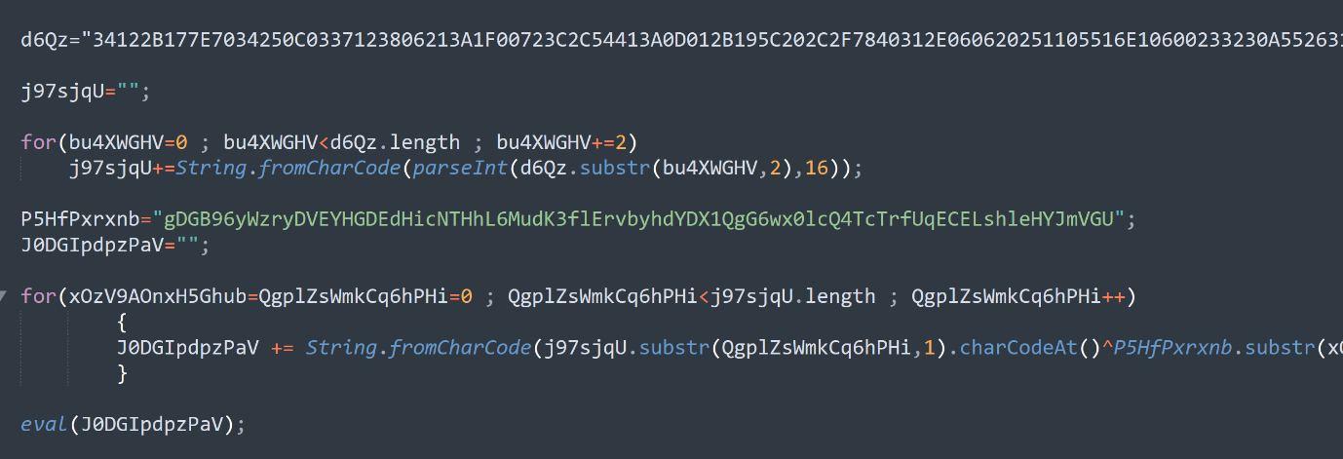
Hình 2.9. Ví dụ đoạn mã Javascript khó hiểu
Sau khi giải mã, lớp này lộ ra thêm một lớp JavaScript thứ hai, có nhiệm vụ ẩn cửa sổ (thu nhỏ về kích thước 0, giấu vào góc màn hình) và tạo ra một đoạn mã PowerShell dạng base64, rồi chạy bằng lệnh iex (tương đương eval() nhưng dành cho PowerShell).
Giải mã lớp PowerShell này ra, ta lại gặp thêm một lớp PowerShell nữa bị làm rối. Lớp cuối cùng này mới thực hiện hành động quan trọng: định nghĩa một khối shellcode, dùng VirtualAlloc để cấp phát vùng nhớ, memset để chép shellcode vào đó, rồi CreateThread để thực thi ngay trong tiến trình PowerShell.exe.
Đoạn shellcode này tự tìm đường mà không cần bản đồ có sẵn, vì nó chỉ là dữ liệu thô, không có sẵn danh sách các hàm cần dùng như một chương trình bình thường. Nó phải tự dò từ cấu trúc nội bộ của Windows để tìm ra thư viện Kernel32.dll, rồi từ đó mượn thêm thư viện Advapi32.dll — thư viện chuyên xử lý Registry. Sau đó, nó đọc và giải mã payload chính của Kovter ngay trong bộ nhớ máy tính, rồi chạy luôn — đây chính là mã độc thật sự, sau khi đã đi qua 5-6 lớp ngụy trang phía trước.
Payload này sau đó tự vào một tiến trình hệ thống hợp pháp (Regsvr32.exe), rồi từ đó lại tiếp tục chui vào một tiến trình Regsvr32.exe thứ hai bằng thủ thuật chiếm quyền một luồng đang chạy sẵn thay vì tự tạo luồng mới (giúp hành vi trông tự nhiên hơn dưới mắt các công cụ giám sát). Sau khi ổn định chỗ trốn, Kovter bắt đầu hoạt động chính: click-fraud — âm thầm kết nối tới một danh sách dài các địa chỉ IP/URL đã được nhúng sẵn, trong đó có địa chỉ máy chủ điều khiển (C2) để nhận lệnh và gửi báo cáo về.
2.3.4. Dấu hiệu nhận biết máy đã bị nhiễm Kovter
Vì Kovter không để lại file thực thi rõ ràng trên ổ đĩa và ẩn sâu trong Registry, việc phát hiện bằng phần mềm diệt virus truyền thống (chỉ quét file) thường không hiệu quả. Tuy nhiên, có bốn dấu hiệu hành vi khá đặc trưng mà người dùng, kể cả không có kiến thức kỹ thuật chuyên sâu, vẫn có thể tự quan sát và nghi ngờ.
Bảng 2.2. Dấu hiệu nhận biết máy đã bị nhiễm Kovter
Dấu hiệu | Biểu hiện cụ thể
Tiến trình không hoạt động bất thường lúc đầu | File thực thi vừa mở lên không làm gì trong vài phút đầu, sau đó mới đột ngột sinh ra hàng loạt tiến trình con cùng lúc
Khóa Run trỏ tới file .bat lạ | Autoruns cho thấy khóa Run đang trỏ tới một file .bat nằm ở vị trí bất thường (AppData, Temp...) thay vì phần mềm quen thuộc
Regsvr32.exe tạo nhiều kết nối mạng bất thường | Tiến trình Regsvr32.exe kết nối liên tục tới nhiều địa chỉ IP/URL lạ
Registry phình to bất thường trong thời gian ngắn | Nhiều tiến trình khác nhau (file gốc, mshta.exe, powershell.exe...) cùng lúc ghi một lượng lớn dữ liệu vào Registry, với tên khóa/giá trị là chuỗi ký tự ngẫu nhiên vô nghĩa
2.3.5. Cách phòng tránh Kovter cho người dùng
Cẩn trọng với file thực thi lạ, đặc biệt là file đã bị đóng gói (packed)
Kovter bắt đầu từ một file thực thi (.exe) đã được đóng gói để che giấu mã thật bên trong, đi kèm với biểu tượng và cách đặt tên được ngụy trang cho giống phần mềm hợp pháp. Điều này có nghĩa là mối nguy hiểm không chỉ nằm ở email đính kèm, mà còn ở bất kỳ file .exe nào bạn tải về từ nguồn không đáng tin cậy.
Người dùng nên hình thành thói quen không chạy trực tiếp file .exe tải từ Internet nếu chưa xác minh được nguồn gốc, kể cả khi file đó được đặt tên trông có vẻ vô hại hoặc hấp dẫn — ví dụ giả dạng thành tài liệu quan trọng, trình cài đặt phần mềm quen thuộc, phần mềm crack (bẻ khóa bản quyền), hoặc key generator (công cụ tạo mã kích hoạt). Đây đều là những vỏ bọc ưa thích của các dòng mã độc như Kovter, vì chúng đánh vào tâm lý người dùng muốn có được thứ gì đó miễn phí mà đáng lẽ phải trả tiền, khiến người dùng dễ bỏ qua cảnh giác thông thường.
Cảnh giác với các trang web quảng cáo lừa đảo và phần mềm crack/keygen
Vì bản chất sâu xa của Kovter là mã độc click-fraud — được tạo ra với mục đích kiếm tiền quảng cáo bất chính cho kẻ đứng sau cho nên nó thường được phát tán rộng rãi thông qua chính hệ sinh thái quảng cáo: các banner quảng cáo giả mạo (malvertising), các trang web chia sẻ phần mềm crack, keygen, hoặc các trang tải phần mềm không chính thống (không phải trang chủ nhà phát triển hay các kho ứng dụng uy tín).
Đây gần như là con đường lây nhiễm "tự nhiên" nhất đối với một mã độc chuyên về gian lận quảng cáo, vì các trang web dạng này thường tự thân đã chứa sẵn rất nhiều quảng cáo (đôi khi chính là quảng cáo độc hại), và người dùng ghé thăm các trang này với tâm lý "tìm đồ miễn phí" thường ít cảnh giác hơn bình thường. Do đó, cách phòng tránh hiệu quả nhất và cũng đơn giản nhất chính là hạn chế tối đa việc truy cập các trang web chia sẻ phần mềm lậu, crack, keygen, và luôn ưu tiên tải phần mềm từ trang chủ chính thức hoặc các kho ứng dụng đáng tin cậy (Microsoft Store, trang chủ nhà phát triển đã được xác thực...).
Định kỳ kiểm tra bằng Autoruns thay vì chỉ dựa vào Task Manager
Người dùng nên tập thói quen sử dụng công cụ Autoruns để định kỳ rà soát toàn bộ các điểm tự khởi động trên máy, không chỉ khóa Run thông thường, mà cả các dịch vụ (services), tác vụ theo lịch (scheduled tasks), và nhiều vị trí khác mà mã độc có thể lợi dụng. Việc kiểm tra định kỳ bằng Autoruns, dù mất thêm chút thời gian, sẽ giúp phát hiện sớm các mục khởi động đáng ngờ trước khi chúng gây hại nghiêm trọng hơn.
Ưu tiên phần mềm bảo mật có khả năng giám sát PowerShell và mshta.exe
Toàn bộ chuỗi thực thi của Kovter kể từ lúc mshta.exe đọc dữ liệu từ Registry, cho tới khi PowerShell giải mã và chạy shellcode đều phụ thuộc rất nặng vào hai công cụ hệ thống hợp pháp: PowerShell và mshta.exe. Đây chính là điểm yếu mà các giải pháp bảo mật hiện đại có thể khai thác để phát hiện Kovter, ngay cả khi nó không để lại file trên đĩa.
Chỉ với antivirus truyền thống (chỉ quét chữ ký file tĩnh trên ổ đĩa), khả năng phát hiện được Kovter là rất thấp, vì bản chất mã độc này gần như không bao giờ để lộ toàn bộ mã độc dưới dạng một file hoàn chỉnh, tĩnh, có thể quét được.
Ưu tiên sao lưu dữ liệu và cài lại hệ điều hành
Đối với người dùng phổ thông, việc dọn dẹp triệt để Kovter bằng tay gần như là bất khả thi. Vì vậy, nếu có dấu hiệu rõ ràng và nghiêm trọng cho thấy máy đã bị nhiễm Kovter giải pháp an toàn và triệt để nhất đối với người dùng không chuyên vẫn là sao lưu các dữ liệu cá nhân quan trọng (tài liệu, hình ảnh...) ra một thiết bị lưu trữ khác chưa bị nhiễm, sau đó cài đặt lại toàn bộ hệ điều hành Windows từ đầu. Cách làm này tuy tốn thời gian hơn so với việc chỉ gỡ bỏ thủ công, nhưng đảm bảo loại bỏ hoàn toàn mọi dấu vết của mã độc, tránh được tình trạng diệt không hết thường gặp khi cố xử lý các mối đe dọa có cơ chế tự phục hồi phức tạp như Kovter.
2.4. Astaroth
2.4.1. Bối cảnh và hành vi ban đầu
Astaroth là một dòng mã độc chuyên đánh cắp thông tin (info-stealer), nổi tiếng vì sử dụng đồng thời nhiều kỹ thuật fileless và lợi dụng hàng loạt tiến trình hệ thống hợp pháp để cố gắng hoạt động mà không bị phát hiện. Vào đầu năm 2020, sau một thời gian tạm lắng, Astaroth quay trở lại với những thay đổi đáng kể trong chuỗi tấn công (attack chain), khiến nó trở nên "vô hình" hơn hẳn so với phiên bản trước.
Điều thú vị là chính phiên bản cũ của Astaroth từng bị lộ diện nhờ một manh mối tưởng chừng nhỏ nhặt: các nhà nghiên cứu của Microsoft nhận thấy có sự tăng đột biến bất thường trong hoạt động của WMIC (Windows Management Instrumentation Command-line — một công cụ dòng lệnh hợp pháp của Windows dùng để quản trị hệ thống). Chính sự bất thường này đã khiến họ bắt đầu điều tra và cuối cùng phát hiện ra toàn bộ chiến dịch Astaroth.
Rút kinh nghiệm từ lần bị lộ đó, phiên bản Astaroth năm 2020 đã hoàn toàn loại bỏ việc sử dụng WMIC, đồng thời bổ sung hai kỹ thuật ẩn mình hoàn toàn mới:
Lợi dụng Alternate Data Streams (ADS): một tính năng của hệ thống file NTFS để giấu payload độc hại.
Lợi dụng tiến trình hợp pháp ExtExport.exe: một công cụ cực kỳ hiếm khi bị lợi dụng trong các cuộc tấn công trước đây để nạp payload vào bộ nhớ.
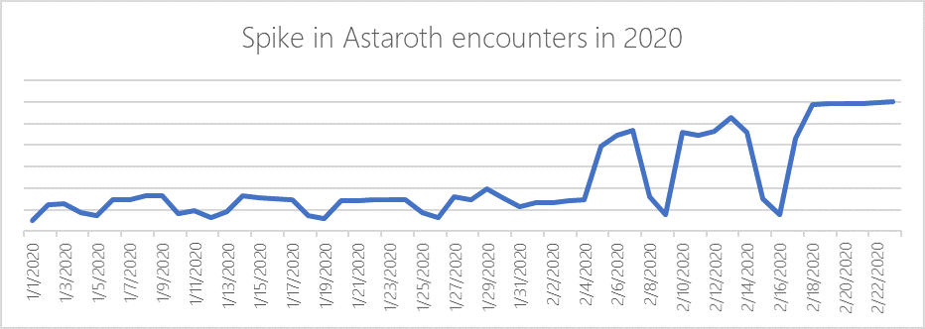
Hình 2.10. Dữ liệu ATP của Microsoft Defender cho thấy sự hồi sinh của các chiến dịch Astaroth năm 2020
2.4.2. Đường lây nhiễm ban đầu và chuỗi tải payload qua BITSAdmin
Bước 1: Email lừa đảo đánh vào tâm lý lo lắng
Mọi cuộc tấn công của Astaroth đều bắt đầu từ một thứ rất quen thuộc: một email lừa đảo (phishing). Các cuộc tấn công thường dung chiêu thức tâm lý rất phổ biến trong phishing, khiến cho người nhận cảm thấy lo lắng, sợ hãi, từ đó thôi thúc nạn nhân mở link ngay lập tức để kiểm trat hay vì dừng lại suy nghĩ xem email này có đáng tin hay không. Đây là nguyên lý tấn công dựa trên kỹ thuật xã hội, lợi dụng cảm xúc con người thay vì lỗ hổng kỹ thuật.
Bước 2: File nén chứa "bẫy" bên trong
Đường link trong email không dẫn thẳng tới mã độc, mà dẫn tới một file nén (.zip). Đối tượng sử dụng cách đặt tên khác cố tình gợi ý rằng bên trong là một file quen thuộc (văn bản, hóa đơn, quyết định...), khiến người dùng an tâm tải về và giải nén.
Tuy nhiên, khi giải nén ra, bên trong không hề như nạn nhân nghĩ mà chỉ có một file LNK (file shortcut/lối tắt của Windows, thường dùng để tạo đường dẫn nhanh tới một chương trình hoặc file khác), với tên cũng được đặt theo kiểu gây hiểu lầm tương tự (ví dụ đặt tên giống văn bản pháp lý). Đây chính là cái bẫy đầu tiên khi nhiều người dùng không để ý sự khác biệt giữa biểu tượng thật và biểu tượng của file LNK giả mạo, nên vẫn vô tư double-click vào để mở.
Bước 3: File LNK là công tắc khởi động toàn bộ chuỗi tấn công
Khi người dùng click vào file LNK thứ thực sự xảy ra là: file LNK này âm thầm chạy một dòng lệnh BAT (batch command) đã được làm rối (obfuscated), tức là dòng lệnh gốc đã bị biến đổi, chèn thêm ký tự thừa, viết theo cách khó đọc, để nếu có ai mở file LNK ra xem thuộc tính, họ cũng khó lòng hiểu ngay nội dung thật sự của lệnh đang được thực thi.
Về bản chất, file LNK không chứa mã độc trực tiếp mà nó chỉ đóng vai trò như một "công tắc bấm nút", kích hoạt dòng lệnh BAT được nhúng kèm theo nó. Đây là lý do khiến kiểu tấn công này khó bị các phần mềm diệt virus quét file tĩnh phát hiện: bản thân file LNK, nếu xét riêng, trông không có gì đặc biệt nguy hiểm.
Bước 4: File BAT tạo ra một file JavaScript "mồi" và mượn tay Explorer để chạy nó
Dòng lệnh BAT vừa được kích hoạt thực hiện hai việc:
Tạo ra (drop) một file JavaScript chỉ vỏn vẹn một dòng lệnh, và đặt file này vào thư mục Pictures — một vị trí khá bất ngờ, vì thông thường các thư mục hay bị giám sát chặt chẽ là Downloads, Temp, hoặc AppData, còn thư mục Pictures (nơi lưu ảnh cá nhân) lại ít khi bị các công cụ bảo mật để ý kỹ.
Gọi chính explorer.exe: đây là tiến trình quản lý giao diện màn hình và thư mục của Windows, thứ mà mọi người dùng đều đang chạy liên tục mà không hề nghĩ tới để thực thi file JavaScript vừa tạo ra. Việc mượn explorer.exe để chạy mã độc là một ví dụ điển hình khác của kỹ thuật LOLBin nhằm dùng chính công cụ hệ thống, vốn luôn đang chạy và được tin tưởng tuyệt đối, để thực hiện hành vi độc hại mà không cần mang theo công cụ lạ nào.
Bước 5: Đoạn JavaScript có nhiệm vụ tải về đoạn mã thật sự lớn hơn
Điều thú vị là đoạn JavaScript một dòng vừa được explorer.exe chạy không hề chứa mã độc thực sự mà chỉ để kết nối tới và tải về một đoạn mã JavaScript chính, có kích thước lớn hơn rất nhiều, rồi chạy trực tiếp đoạn mã đó ngay trong bộ nhớ mà không hề ghi ra file trên ổ đĩa. Mọi hành vi tải payload, ẩn giấu dữ liệu, tiêm mã độc ở các bước sau đều xuất phát từ đoạn mã chính này.
Bước 6: Lợi dụng BITSAdmin để âm thầm tải nhiều khối dữ liệu độc hại
Đoạn mã JavaScript chính, sau khi được tải về và chạy trong bộ nhớ, bắt đầu gọi nhiều lần tới công cụ BITSAdmin. Đây là một công cụ dòng lệnh hoàn toàn hợp pháp, có sẵn trong mọi máy Windows, viết tắt của Background Intelligent Transfer Service, một dịch vụ được Microsoft thiết kế để tải file xuống hoặc tải lên ở chế độ nền một cách đáng tin cậy, ngay cả khi mạng chập chờn hay máy tính tạm ngừng hoạt động (ví dụ chính Windows Update cũng dùng dịch vụ này để tải các bản vá hệ thống). Vì là công cụ hệ thống chính chủ, có mục đích sử dụng rất phổ biến và hợp lý, các dòng lệnh gọi tới BITSAdmin hiếm khi bị coi là dấu hiệu đáng ngờ, ngay cả với người dùng có kinh nghiệm.
Astaroth dùng BITSAdmin để âm thầm tải về nhiều khối dữ liệu nhị phân đã được mã hóa từ trước, xuất phát từ máy chủ điều khiển do kẻ tấn công vận hành.
Bước 7: Ngụy trang các file tải về thành ảnh và file rác vô hại
Các khối dữ liệu được tải về không mang tên gọi hay đuôi file gây nghi ngờ mà ngược lại, chúng được đặt tên rất khéo léo để trông giống hệt như file ảnh thông thường hoặc file rác không quan trọng. Toàn bộ đều là dữ liệu nhị phân đã bị mã hóa, chỉ đơn giản ẩn bằng những phần đuôi quen thuộc để đánh lừa bất kỳ ai, kể cả người dùng lẫn một số công cụ quét tự động dựa trên đuôi file.
2.4.3. Kỹ thuật ẩn giấu bằng ADS và chuỗi tiêm nhiều lớp
ADS (Alternate Data Streams) là một tính năng của hệ thống file NTFS, cho phép gắn thêm dữ liệu ẩn vào một file đã có sẵn mà không làm thay đổi kích thước hay nội dung hiển thị của file đó.
Kẻ tấn công lợi dụng điều này bằng cách chọn một file hệ thống phổ biến, không ai để ý (ví dụ file cấu hình nhỏ có mặt trong mọi thư mục), rồi giấu dữ liệu độc hại vào ngăn kéo ẩn của chính file đó, sau đó xóa file gốc chứa dữ liệu tải về ban đầu đi. Vì phần lớn công cụ bảo mật chỉ quét nội dung chính của file, không đào sâu vào từng luồng ADS, đây trở thành một điểm mù khiến mã độc tồn tại ngay trước mắt mà không bị phát hiện.
Sau khi giấu xong dữ liệu, mã độc cần cách để chạy được phần dữ liệu đó. Cách phổ biến là lợi dụng một công cụ hệ thống hợp pháp vốn được thiết kế để tự động nạp một file thư viện (DLL) theo đúng tên gọi cố định, mà không kiểm tra nội dung bên trong có thật sự hợp lệ hay không. Kẻ tấn công chỉ cần đặt tên file độc hại trùng khớp với tên công cụ đó đang tìm, thế là nó tự nguyện đư mã độc vào chạy trong khi bản thân công cụ vẫn là phiên bản gốc, có chữ ký số hợp lệ.
Từ đây, mã độc trải qua một chuỗi di chuyển nhiều lớp. Mỗi lớp chỉ là trung gian, có nhiệm vụ đọc thêm một phần dữ liệu ẩn khác (thường vẫn nằm trong ADS), giải mã, rồi nạp tiếp thành lớp kế tiếp và cứ như vậy cho tới khi mã độc hoàn chỉnh trong bộ nhớ. Ở lớp gần cuối, kỹ thuật thường dùng là tiêm vào một tiến trình hệ thống hợp pháp khác đang chạy, tạo tiến trình ở trạng thái tạm dừng, thay nội dung bộ nhớ bên trong bằng mã độc, rồi mới cho chạy tiếp. Nhìn từ bên ngoài, tiến trình vẫn trông hoàn toàn bình thường.
Mã độc không bao giờ tồn tại dưới dạng một file hoàn chỉnh trên ổ đĩa mà nó chỉ là dữ liệu ẩn trong ADS, các mảnh ghép tạm thời trong bộ nhớ, và cuối cùng là mã độc chạy bên trong một tiến trình hợp pháp. Đây là lý do các công cụ bảo mật chỉ quét file tĩnh gần như bất lực và chỉ có giải pháp giám sát hành vi và mối quan hệ bất thường giữa các tiến trình theo thời gian thực mới có cơ hội phát hiện ra.
2.4.4. Dấu hiệu nhận biết máy đã bị nhiễm Astaroth
Vì Astaroth gần như không để lại file độc hại hoàn chỉnh trên ổ đĩa, việc phát hiện bằng cách quét file truyền thống hầu như vô ích. Tuy nhiên, mỗi bước trong chuỗi tấn công đều để lại dấu vết hành vi riêng biệt, đủ để nhận biết nếu biết cách quan sát đúng chỗ.
Bảng 2.3. Dấu hiệu nhận biết máy đã bị nhiễm Astaroth
Dấu hiệu | Biểu hiện
Email chứa file nén với nội dung giả | Nhận được email lạ, tiêu đề gây lo lắng (thông báo pháp lý, quyết định xử phạt, hóa đơn quá hạn...), kèm link tải file .zip
File nén chỉ chứa shortcut (.lnk) thay vì tài liệu thật | Giải nén file .zip ra, bên trong không có PDF/Word như tên gọi hứa hẹn, mà chỉ có một file .lnk
explorer.exe bất ngờ chạy file JavaScript | Tiến trình explorer.exe thực thi một file .js nằm trong thư mục Pictures
BITSAdmin tải nhiều file "ảnh" liên tiếp từ địa chỉ lạ | Dòng lệnh bitsadmin.exe xuất hiện nhiều lần, tải về các file .gif/.jpg/.~/.dll từ một địa chỉ IP/URL không quen thuộc
File hệ thống nhỏ (như file cấu hình thư mục) có dung lượng ẩn lớn bất thường | Dùng công cụ chuyên dụng kiểm tra thấy một file tưởng như rất nhỏ lại đang chứa thêm dữ liệu ẩn (ADS) có dung lượng đáng kể
Một tiện ích hệ thống hiếm dùng bị gọi với đường dẫn lạ | Công cụ vốn chuyên đăng ký thư viện/thành phần trình duyệt bất ngờ được gọi, trỏ tới một thư mục không phải vị trí cài đặt thông thường
Tiến trình đăng nhập hệ thống (Userinit) có hoạt động mạng kéo dài | Tiến trình vốn chỉ chạy trong thời gian ngắn lúc đăng nhập rồi tự kết thúc lại tiếp tục hoạt động, có kết nối mạng ra ngoài
Phần mềm diệt virus bị tắt hoặc thay đổi cài đặt không rõ nguyên nhân | Trình bảo mật đột nhiên bị vô hiệu hóa, hoặc cảnh báo có ai đó cố thay đổi cài đặt bảo vệ
2.4.5. Cách phòng tránh Astaroth cho người dùng
Astaroth kết hợp cả yếu tố lừa đảo qua email (social engineering) lẫn kỹ thuật ẩn giấu cực kỳ tinh vi trong bộ nhớ, việc phòng tránh cần kết hợp cả thói quen sử dụng an toàn lẫn công cụ bảo mật phù hợp. Dưới đây là các lớp phòng thủ nên áp dụng, bám sát đúng từng giai đoạn trong chuỗi tấn công đã phân tích.
Cảnh giác với email đánh vào tâm lý lo lắng
Vì toàn bộ chuỗi tấn công của Astaroth bắt đầu từ một email lừa đảo được thiết kế để gây hoang mang (thông báo quyết định pháp lý, hóa đơn quá hạn, xử phạt...), đây chính là điểm chặn quan trọng và hiệu quả nhất vì nếu ngăn được từ bước này, toàn bộ chuỗi tấn công phía sau sẽ không bao giờ có cơ hội xảy ra.
Người dùng nên rèn cho mình một phản xạ rằng bất kỳ email nào tạo cảm giác gấp gáp, lo sợ, hoặc thúc giục hành động ngay lập tức đều cần được nhìn nhận với sự nghi ngờ cao hơn bình thường, thay vì hành động theo bản năng. Nếu email nói về một vấn đề pháp lý hay tài chính quan trọng, cách an toàn nhất là không click vào link trong email đó, mà thay vào đó, tự mình tra cứu thông tin liên hệ chính thức của cơ quan/tổ chức liên quan (qua trang web chính thức, không phải qua đường link trong email) để xác minh trực tiếp.
Không mở file LNK (shortcut) từ các file nén không rõ nguồn gốc
Một trong những mẹo đặc trưng của Astaroth là giấu mã độc trong một file LNK (shortcut) nằm bên trong file nén, thay vì một file tài liệu thật. Đây là điểm mà người dùng thông thường rất dễ bỏ qua, vì file LNK và file tài liệu thường có biểu tượng khá giống nhau nếu không để ý kỹ.
Để phòng tránh, người dùng nên bật hiển thị phần đuôi mở rộng của file trong Windows. Khi đã bật tính năng này, nếu bạn giải nén một file zip và thấy bên trong là một file có đuôi .lnk thay vì .pdf hoặc .docx như tên gọi ám chỉ, đây là dấu hiệu cảnh báo rõ ràng tuyệt đối không nên click mở file đó.
Hạn chế chạy các file kịch bản (script) không rõ nguồn gốc
Vì chuỗi tấn công của Astaroth phụ thuộc rất nhiều vào việc tự động chạy các file kịch bản (BAT, JavaScript) mà không cần thêm bất kỳ xác nhận nào từ người dùng, một biện pháp phòng thủ hữu ích là hạn chế Windows tự động thực thi các loại file kịch bản này. Người dùng có kiến thức kỹ thuật hoặc quản trị viên hệ thống có thể cân nhắc thay đổi trình xử lý mặc định của các file .js, .vbs, .bat sang một trình soạn thảo văn bản (như Notepad) thay vì để Windows tự động chạy chúng bằng công cụ chạy kịch bản mặc định (Windows Script Host), điều này khiến các file kịch bản độc hại, khi vô tình bị mở, chỉ hiển thị nội dung dạng văn bản thay vì tự động thực thi.
Cẩn trọng với các công cụ hệ thống hợp pháp bị lợi dụng bất thường
Vì Astaroth lợi dụng hàng loạt công cụ có sẵn của Windows (như công cụ quản lý giao diện, công cụ tải file nền, và một tiện ích hiếm dùng liên quan tới trình duyệt) để thực hiện hành vi độc hại, người dùng và quản trị viên hệ thống nên cảnh giác khi các công cụ này hoạt động vào những thời điểm hoặc theo cách bất thường
Đối với môi trường doanh nghiệp hoặc người dùng có kiến thức kỹ thuật, việc thiết lập giám sát và cảnh báo (alerting) cho các dòng lệnh bất thường liên quan tới các công cụ hệ thống này sẽ giúp phát hiện sớm dấu hiệu tấn công, ngay cả khi chưa biết cụ thể đó là Astaroth hay một dòng mã độc khác dùng kỹ thuật tương tự.
Ưu tiên phần mềm bảo mật có khả năng quét dữ liệu ẩn (ADS) và giám sát hành vi
Đây là điểm quan trọng nhất về mặt công nghệ, vì Astaroth giấu gần như toàn bộ payload trong luồng dữ liệu ẩn của các file hệ thống thông thường, nơi mà phần lớn phần mềm diệt virus kiểu cũ, vốn chỉ quét nội dung chính hiển thị của file, hoàn toàn không soi tới.
Bật tính năng chống can thiệp cho phần mềm diệt virus
Vì Astaroth chủ động dò tìm các phần mềm bảo mật đang cài đặt trên máy và tìm cách vô hiệu hóa chúng để tránh bị phát hiện, một biện pháp phòng thủ đơn giản nhưng hiệu quả là bật sẵn tính năng chống can thiệp có trên hầu hết các phần mềm diệt virus hiện đại. Tính năng này sẽ ngăn chặn mọi thay đổi trái phép đối với cài đặt bảo mật, ngay cả khi mã độc đã xâm nhập được vào hệ thống và cố gắng tắt lớp bảo vệ, tính năng này vẫn giữ cho phần mềm diệt virus tiếp tục hoạt động bình thường.
Đào tạo nhận thức người dùng
Cuối cùng, vì điểm khởi đầu của Astaroth luôn là một email lừa đảo nhắm vào yếu tố con người, biện pháp phòng thủ có chi phí thấp nhất nhưng lại mang hiệu quả cao nhất chính là nâng cao nhận thức của người dùng về các dấu hiệu của email lừa đảo. Tiêu đề tạo áp lực tâm lý, địa chỉ người gửi không khớp với tổ chức được nhắc tới, file đính kèm là file nén chứa shortcut thay vì tài liệu thật, và thói quen luôn kiểm tra kỹ đuôi file trước khi mở. Dù công nghệ bảo mật có tiên tiến đến đâu, một người dùng cảnh giác vẫn luôn là tuyến phòng thủ đầu tiên và quan trọng nhất trước bất kỳ chiến dịch tấn công nào bắt đầu bằng phishing.
Kết luận Chương 2
Qua việc phân tích ba dòng mã độc fileless tiêu biểu: Poweliks, Kovter và Astaroth có thể nhận thấy một xu hướng tiến hóa rõ ràng: từ Poweliks đi tiên phong với kỹ thuật CLSID hijacking, tới Kovter kế thừa và đẩy xa hơn về độ phức tạp với chuỗi persistence 6 bước gián tiếp và 5–6 lớp giải mã, rồi tới Astaroth đánh dấu bước nhảy vọt khi chuyển sang ẩn giấu payload trong Alternate Data Streams và lợi dụng đồng thời nhiều công cụ hệ thống hợp pháp hơn bất kỳ dòng nào trước đó. Dù khác nhau về kỹ thuật cụ thể và mục tiêu cuối cùng nhưng cả ba đều dùng chung một triết lý cốt lõi là không để lại file hoàn chỉnh trên ổ đĩa, lợi dụng chính các công cụ hợp pháp của Windows làm vũ khí, và che giấu mã độc qua nhiều lớp giải mã liên tiếp đồng thời khiến các giải pháp bảo mật truyền thống dựa trên quét chữ ký file gần như bất lực.

CHƯƠNG 3: DEMO LAB MÔ PHỎNG ASTAROTH-INSPIRED FILELESS MALWARE
3.1. Mục tiêu và lý do chọn Astaroth làm bài lab
Trong ba dòng mã độc fileless đã phân tích ở Chương 2 (Poweliks, Kovter, Astaroth), Astaroth được chọn làm đối tượng mô phỏng vì đây là trường hợp tiêu biểu nhất cho xu hướng Fileless Malware hiện đại. Khác với Poweliks và Kovter chủ yếu tập trung vào kỹ thuật ẩn mình trong Registry thì Astaroth thể hiện một chuỗi tấn công đa dạng và toàn diện hơn hẳn: bắt đầu từ email lừa đảo (social engineering), đi qua file nén chứa shortcut LNK, rồi lần lượt lợi dụng nhiều công cụ hệ thống hợp pháp khác nhau để tải, giải mã và kích hoạt payload qua nhiều lớp trung gian. Tất cả đều không cần tạo ra một file thực thi độc hại cố định trên ổ đĩa. Chính sự đa dạng này khiến Astaroth trở thành lựa chọn phù hợp nhất cho bài lab, vì nó cho phép người học quan sát được nhiều kỹ thuật fileless khác nhau trong cùng một chuỗi tấn công liền mạch, thay vì chỉ tập trung vào một kỹ thuật đơn lẻ.
Thứ nhất, Astaroth minh họa rõ ràng nhất kỹ thuật Living off the Land. Trong chuỗi tấn công của Astaroth, gần như mọi bước đều sử dụng một công cụ hợp pháp khác nhau của Windows — từ explorer.exe, BITSAdmin, ExtExport.exe cho tới userinit.exe. Bài lab mô phỏng lại tinh thần này bằng cách sử dụng các công cụ hệ thống tương tự (CMD, PowerShell, BITSAdmin, Certutil) để thực hiện toàn bộ chuỗi tải và xử lý payload, giúp người học thấy rõ rằng kẻ tấn công sử dụng chính các công cụ đã có sẵn trên máy nạn nhân cũng đã đủ để thực hiện toàn bộ cuộc tấn công.
Thứ hai, chuỗi tấn công có yếu tố “social engineering”, giúp bài lab có kịch bản gần thực tế hơn. Nhiều bài lab về mã độc thường bắt đầu bằng việc chạy trực tiếp một file độc hại trên máy nạn nhân, bỏ qua hoàn toàn giai đoạn làm sao để nạn nhân tự tay kích hoạt mã độc. Vì Astaroth bắt đầu từ email lừa đảo dẫn tới file ZIP chứa shortcut LNK, bài lab có thể mô phỏng được cả giai đoạn này bằng một trang web giả lập nội bộ đóng vai trò "cổng tài liệu", giúp người học trải nghiệm toàn bộ quy trình từ lúc nạn nhân mắc bẫy cho tới khi payload được thực thi thay vì chỉ thấy phần kỹ thuật đơn thuần.
Thứ ba, mỗi bước trong chuỗi tấn công đều tạo ra log rõ ràng, phù hợp cho mục tiêu phân tích phòng thủ. Đây là lý do mang tính thực tiễn quan trọng nhất. Sau khi thực hiện lab, người học có thể lần ngược lại toàn bộ chuỗi tấn công chỉ dựa trên log. Đây chính là kỹ năng cốt lõi mà bất kỳ nhà phân tích bảo mật nào cũng cần thành thạo khi đối phó với mã độc fileless trong thực tế.
Thứ tư, bài lab có thể triển khai an toàn trong môi trường đơn giản mà không cần mẫu mã độc thật. Toàn bộ lab chỉ cần hai máy (một máy attacker, một máy nạn nhân) trong mạng nội bộ khép kín, không kết nối Internet, không sử dụng bất kỳ mẫu mã độc thật nào, payload hoàn toàn vô hại (chỉ tạo popup và ghi file text để chứng minh mã đã chạy thành công). Điều này đảm bảo bài lab an toàn tuyệt đối cho môi trường học tập, không có rủi ro lây nhiễm hay gây hại cho hệ thống, đồng thời vẫn tái hiện được chuỗi hành vi đặc trưng mà mã độc fileless tạo ra trong log.
Tuy nhiên, cần nhấn mạnh rằng bài lab không sử dụng mẫu mã độc thật và không tái hiện các kỹ thuật nguy hiểm của Astaroth. Bài lab chỉ mô phỏng rút gọn các ý tưởng chính của Astaroth bằng payload vô hại, tập trung vào việc tạo ra các dấu hiệu hành vi trong log để người học thực hành phân tích chứ không nhằm mục đích tái tạo đầy đủ năng lực tấn công của mã độc thật.
3.2. Phạm vi mô phỏng và giới hạn an toàn
Để đảm bảo an toàn, bài lab được thiết kế theo hướng Astaroth-inspired, tức là lấy cảm hứng từ chuỗi kỹ thuật của Astaroth nhưng không sao chép đầy đủ hành vi mã độc. Lab tập trung vào các dấu hiệu có thể quan sát bằng log, đặc biệt là chuỗi process, command line, network connection và hành vi decode payload.
Bảng 3.1. Phạm vi mô phỏng và giới hạn an toàn
Thành phần trong Astaroth thật | Cách mô phỏng trong lab | Ghi chú an toàn
Email phishing hoặc link độc hại | Trang web giả lập nội bộ trên máy attacker | Không gửi email thật, không thu thập thông tin người dùng
File ZIP chứa shortcut LNK | ZIP chứa file ThongBaoLuong_Q3.lnk | Người dùng chủ động mở trong môi trường lab
Chuỗi script nhiều lớp | Shortcut gọi stage XacNhanLuong_Q3.cmd | Stage chỉ tải payload vô hại
BITSAdmin tải payload | PowerShell/BITS tải payload.b64 | Payload đặt trong mạng lab nội bộ
Certutil decode payload | certutil.exe decode payload.b64 thành payload-decoded.ps1 | Payload sau decode không có hành vi độc hại
ADS, ExtExport, DLL injection, credential theft | Không mô phỏng | Loại bỏ để tránh triển khai hành vi nguy hiểm
3.3. Môi trường lab
Lab được triển khai trên mô hình hai máy để thể hiện rõ vai trò attacker và nạn nhân.
Bảng 3.2. Môi trường lab
Thành phần | Vai trò | Địa chỉ IP
Máy thật Windows | Máy attacker, host trang web giả lập và payload vô hại | 192.168.141.1
Máy ảo Windows | Máy nạn nhân, truy cập link, tải ZIP và sinh log phân tích | 192.168.141.140

Trên máy nạn nhân cần bật các nguồn log sau để phục vụ phân tích:
• Sysmon Event ID 1 để ghi nhận process creation.
• Sysmon Event ID 3 để ghi nhận network connection.
• Sysmon Event ID 11 để ghi nhận file create.
• PowerShell Event ID 4104 để ghi nhận script block.
• Security Event ID 4688 để ghi nhận process creation kèm command line.
3.4. Kịch bản tổng quan của bài lab và các bước thực hiện lab
3.4.1. Kịch bản tổng quan của bài lab.
Máy attacker host một trang web giả lập cổng tài liệu nội bộ. Nạn nhân truy cập trang này, tải file ZIP giả dạng hồ sơ xác nhận lương quý 3, giải nén và mở shortcut LNK bên trong. Shortcut đóng vai trò tương tự bước kích hoạt ban đầu trong chuỗi Astaroth, sau đó tải stage trung gian từ máy attacker. Stage này tiếp tục tải payload vô hại, decode bằng Certutil và chạy bằng PowerShell.
Bảng 3.3. Kịch bản tổng quan của bài lab
Attacker host trang web giả lập
-> Nạn nhân tải ThongBaoLuong_Q3.zip
-> Nạn nhân giải nén và mở ThongBaoLuong_Q3.lnk
-> Shortcut gọi cmd.exe / PowerShell
-> Tải stage XacNhanLuong_Q3.cmd từ 192.168.141.1
-> Stage tải payload.b64
-> certutil decode payload.b64
-> PowerShell chạy payload-decoded.ps1
-> Popup giả lập xuất hiện và lab-result.txt được tạo
3.4.2. Các bước thực hiện lab
Bước 1: Chuẩn bị trên máy attacker
Trên máy attacker, tạo thư mục web server và copy các file lab vào thư mục này.
Bảng 3.4. Cấu trúc thư mục trên máy attacker
C:\Lab\Fileless-Attacker\web
index.html
payload.ps1
XacNhanLuong_Q3.cmd
create_lnk_zip.ps1
Sau đó tạo payload Base64 và tạo file ZIP chứa shortcut LNK. Cuối cùng bật HTTP server trên địa chỉ 192.168.141.1 cổng 8000.

Bảng 3.5. Các lệnh chuẩn bị trên máy attacker
certutil -encode payload.ps1 payload.b64
PowerShell -ExecutionPolicy Bypass -File create_lnk_zip.ps1
python -m http.server 8000 --bind 192.168.141.1
Bước 2: Thao tác trên máy nạn nhân
• Truy cập trang giả lập tại http://192.168.141.1:8000/.
• Tải file ThongBaoLuong_Q3.zip.
• Giải nén file ZIP và mở shortcut ThongBaoLuong_Q3.lnk.
• Quan sát popup giả lập xuất hiện sau khi payload vô hại được chạy.
• Kiểm tra thư mục C:\Lab\Fileless\work để xác nhận các file payload.b64, payload-decoded.ps1 và lab-result.txt được tạo.
Bước 3: Dữ liệu cần chụp và thu thập
• Cửa sổ HTTP server trên máy attacker có request từ IP 192.168.141.140.
• Request tải ThongBaoLuong_Q3.zip, XacNhanLuong_Q3.cmd và payload.b64.
• File ZIP và shortcut LNK trên máy nạn nhân.
• Popup giả lập sau khi payload chạy thành công.
• Sysmon Event ID 1 cho cmd.exe, powershell.exe và certutil.exe.
• Sysmon Event ID 3 cho kết nối đến 192.168.141.1:8000.
• PowerShell Event ID 4104 ghi nhận nội dung script block.
3.5. Kết quả rút ra từ bài lab
Sau khi thực hiện lab, có thể thấy rằng Fileless Malware không nhất thiết cần triển khai một file thực thi độc hại cố định trên ổ đĩa. Chuỗi tấn công có thể bắt đầu từ một thứ trông rất vô hại là một file ZIP chứa shortcut LNK. Sau đó chuyển sang lạm dụng các công cụ hợp pháp có sẵn của Windows để tải, giải mã và thực thi payload. Trong bài lab, payload hoàn toàn vô hại (chỉ tạo popup và ghi file text), nhưng chuỗi hành vi mà nó tạo ra trong log lại giống hệt những gì một cuộc tấn công thật sẽ để lại và đây chính là giá trị cốt lõi của bài lab.
Shortcut LNK là điểm khởi phát nguy hiểm nhưng rất dễ bị bỏ qua. Khi người dùng nhìn thấy một file trong thư mục giải nén, phản xạ tự nhiên là click mở để xem nội dung mà không nhận ra đây thực chất là một file shortcut có khả năng âm thầm kích hoạt dòng lệnh ẩn bên trong, chứ không phải một tài liệu thông thường. Bài lab cho thấy rõ: chỉ cần một cú click vào file LNK, toàn bộ chuỗi tấn công phía sau đều được kích hoạt tự động mà người dùng không hề hay biết và không cần thêm bất kỳ thao tác nào nữa.
PowerShell và BITSAdmin tạo ra dấu hiệu kết nối mạng rõ ràng trong log. Khi chuỗi tấn công thực thi, PowerShell hoặc BITSAdmin sẽ tạo kết nối từ máy nạn nhân tới máy attacker để tải về các file stage và payload. Hành vi này được Sysmon Event ID 3 ghi nhận đầy đủ — bao gồm tiến trình nào tạo kết nối, tới địa chỉ IP nào, qua cổng nào. Trong môi trường thực tế, đây chính là loại dấu hiệu mà đội ngũ giám sát an ninh mạng (SOC) cần theo dõi: khi một công cụ hệ thống hợp pháp như PowerShell hoặc BITSAdmin bất ngờ tạo kết nối tới một địa chỉ IP lạ chưa từng thấy trước đó, đây là tín hiệu cần được điều tra ngay.
Certutil decode payload là hành vi đáng giám sát cao. Certutil vốn là công cụ hợp pháp của Windows, được thiết kế để quản lý chứng chỉ số (certificate) nhưng nó có một tính năng phụ là khả năng mã hóa/giải mã file theo định dạng Base64. Trong bài lab, hành vi này được ghi nhận rõ ràng qua Sysmon Event ID 1 (process creation) với dòng lệnh chứa tham số -decode — đây là một trong những chỉ báo (indicator) phổ biến nhất mà các quy tắc phát hiện (detection rules) trong môi trường doanh nghiệp thường được cấu hình để cảnh báo.
Các sự kiện riêng lẻ chưa đủ kết luận, nhưng khi ghép thành chuỗi thì rất rõ ràng. Đây là bài học quan trọng nhất rút ra từ bài lab. Nếu chỉ nhìn từng sự kiện một cách tách biệt thì một tiến trình CMD được tạo, một kết nối PowerShell tới một địa chỉ IP, một lệnh Certutil decode. Mỗi sự kiện đơn lẻ đều có thể có lời giải thích hợp lý trong hoạt động quản trị hệ thống thông thường. Tuy nhiên, khi ghép tất cả lại theo trình tự thời gian chuỗi hoạt động đó tạo thành một mẫu hành vi rất đặc trưng của tấn công fileless, khác hẳn với bất kỳ hoạt động quản trị hợp pháp nào.
3.6. Hạn chế của bài lab
Bài lab được thiết kế không tái hiện y hệt nên chỉ mô phỏng rút gọn các bước cốt lõi để phục vụ mục tiêu học tập và phân tích phòng thủ. Điều này có nghĩa là bài lab không phản ánh toàn bộ độ phức tạp sẽ gặp phải khi đối mặt với Astaroth thực tế.
Cụ thể, nhiều kỹ thuật then chốt khiến Astaroth trở nên đặc biệt nguy hiểm đã bị lược bỏ hoàn toàn: kỹ thuật ẩn giấu payload trong Alternate Data Streams (ADS), thứ khiến dữ liệu độc hại "vô hình" ngay trong một file hệ thống bình thường; việc lợi dụng ExtExport.exe để nạp DLL độc hại qua cơ chế tìm thư viện tự động; kỹ thuật tiêm mã độc vào tiến trình hệ thống hợp pháp; hành vi đánh cắp mật khẩu email và trình duyệt bằng plugin NirSoft; và kết nối tới máy chủ điều khiển (C2) thật trên Internet.
Ngoài ra, chuỗi tấn công trong Astaroth thật trải qua 6–7 lớp trung gian với mã hóa và che giấu riêng ở từng lớp, trong khi bài lab rút gọn xuống chỉ còn vài bước chính. Payload trong lab cũng chỉ tạo ra một popup và file text để chứng minh mã đã chạy thành công, thay vì âm thầm thu thập thông tin nhạy cảm như phiên bản thật.
Tất cả những giới hạn trên đều là lựa chọn có chủ đích nhằm đảm bảo lab an toàn, dễ kiểm soát và không tạo ra hành vi nguy hiểm thật sự trong môi trường học tập. Tuy nhiên, những gì quan sát được trong lab chỉ là phần rút gọn trong khi Astaroth thực tế phức tạp và nguy hiểm hơn nhiều lần, và giá trị chính của bài lab nằm ở việc giúp người học nhận diện được các dấu hiệu hành vi cốt lõi: chuỗi process bất thường, command-line đáng ngờ, kết nối mạng tới địa chỉ lạ, đây là những dấu hiệu mà cả phiên bản thật lẫn phiên bản mô phỏng đều tạo ra.
Kết luận chương 3
Thông qua lab, có thể thấy lý do Astaroth là một case phù hợp để nghiên cứu Fileless Malware: chuỗi tấn công kết hợp social engineering, shortcut LNK, công cụ hệ thống hợp pháp và payload nhiều lớp. Bài lab đã mô phỏng các yếu tố cốt lõi ở mức an toàn, giúp người học quan sát được quá trình tải payload, decode payload, thực thi payload vô hại và phân tích log tương ứng. Kết quả quan trọng nhất là việc phòng thủ trước Fileless Malware cần tập trung vào hành vi tổng thể thay vì chỉ tìm kiếm một file độc hại riêng lẻ.

TÀI LIỆU THAM KHẢO
https://www.matisoftlabs.com/case-studies/poweliks
https://github.com/itaymigdal/malware-analysis-writeups/blob/main/Kovter/Kovter.md
https://www.microsoft.com/en-us/security/blog/2020/03/23/latest-astaroth-living-off-the-land-attacks-are-even-more-invisible-but-not-less-observable/
https://www.drizgroup.com/cybersecurity-blog/what-is-living-off-the-land-attack-and-how-to-prevent-such-attack
https://www.akamai.com/lp/soti/ransomware-trends-2025?utm_source=google&utm_medium=cpc&utm_campaign=f-mc-62088&utm_id=vn_segmentation&utm_content=zero_trust&utm_placement=apj&ef_id=CjwKCAjwtp7VBhBjEiwAJfpV-8ffWvahlunefUt87Tq-_UDAt6-vuuIuTc2IoPMgiGFqt1Ne0Bm9LxoCD-QQAvD_BwE:G:s&s_kwcid=AL!5241!3!766859142711!p!!g!!ransomware!20955417249!160883888071&gad_source=1&gad_campaignid=20955417249&gbraid=0AAAAADKpC9muLSvnGG2OxTlII6fqm3hnN&gclid=CjwKCAjwtp7VBhBjEiwAJfpV-8ffWvahlunefUt87Tq-_UDAt6-vuuIuTc2IoPMgiGFqt1Ne0Bm9LxoCD-QQAvD_BwE
https://socprime.com/blog/what-are-lolbins/
https://www.fortinet.com/uk/resources/cyberglossary/fileless-malware

